PATVIRTINTA

Ignalinos rajono savivaldybės tarybos

2025 m. gegužės 8 d. sprendimu Nr. T-94



**UŽDAROSIOS AKCINĖS BENDROVĖS IGNALINOS BUTŲ ŪKIO**

**2024 METŲ VEIKLOS ATASKAITA**

Ignalina

2025

**TURINYS**

**VADOVO PRANEŠIMAS**.........................................................................................................3

1. **BENDROVĖS VEIKLOS PRISTATYMAS**............................................................................4
   1. **Trumpas bendrovės pristatymas**......................................................................................4
   2. **Personalas ir vidutinis darbuotojų skaičius.**................................................................... 4
   3. **Vidutinis darbo užmokestis pagal darbuotojų grupes**....................................................7
   4. **Bendrovės darbuotojų kompetencijų tobulinimas**..........................................................8
   5. **Personalo darbo pažymėjimai**...........................................................................................8
   6. **Darbo taryba**.......................................................................................................................9

**1.7. Vidiniai teisiniai dokumentai**..............................................................................................9

1. **ENERGETIKOS SKYRIAUS VEIKLA**

**2.1.** **Bendroji dalis**.....................................................................................................................10

**2.2. Papildoma veikla**................................................................................................................12

1. **TRANSPORTO SKYRIAUS VEIKLA**..................................................................................12

**3.1. Bendroji dalis**.....................................................................................................................12

**3.2.** **Techninė bazė**.....................................................................................................................13

**3.3.** **Keleivių vežimas reguliaraus susisiekimo kelių transporto maršrutais**........................15

**3.4. Veiklos planai**................................................................................................................... .16

1. **DAUGIABUČIŲ NAMŲ ADMINISTRAVIMO IR RENOVACIJOS SKYRIAUS VEIKLA**....................................................................................................................................17

**4.1. Daugiabučių administravimas**.........................................................................................17

**4.2.** **Daugiabučių gyvenamųjų namų techninė priežiūra.**.....................................................18

**4.3.** **Statybos ir remonto darbai**...............................................................................................18

**4.4.** **Daugiabučių renovacijos procesai**....................................................................................18

1. **VANDENTVARKOS SKYRIAUS VEIKLA**.........................................................................20

**5.1. Vandens ir nuotekų apskaita**............................................................................................20

**5.2. Vartotojai ir abonentai**......................................................................................................21

**5.3. Teikiamų paslaugų apimtys**..............................................................................................21

**5**.4. **Dumblo tvarkymas**.............................................................................................................22

**5.5. Lietaus nuotekos**.................................................................................................................23

**5.6. Pagrindinės veiklos rizikos**................................................................................................23

**5.7.Vandens kokybė**..................................................................................................................23

**5.8. Investicijos**..........................................................................................................................24

**5.9. Užsakomieji darbai**............................................................................................................25

**5.10. Avarijos**.............................................................................................................................26

**5.11.Vykdomi projektai finansuojami ES ir APVA lėšomis**.................................................27

**` 5.12. Planai**................................................................................................................................27

1. **FINANSŲ SKYRIAUS VEIKLA**............................................................................................28
2. **BENDROVĖS FINANSINĖS VEIKLOS RODIKLIAI**........................................................28

**7.1. Pirkėjų skolos**....................................................................................................................28

**7.2. Bendros skolos 2024 metais**.............................................................................................29

**7.3. Bendrovės pajamų struktūra 2024 metais**......................................................................29

**7.4. Bendrovės pardavimo savikainos ir bendrųjų administracinių sąnaudų struktūra**

**2024 metais**...............................................................................................................................30

**7.5. Bendrovės kitos veiklos sąnaudų struktūra 2024 metais**..............................................30

**7.6. Finansinės veiklos sąnaudos 2024 metais**.......................................................................31

1. **BENDROVĖS TURTO POKYČIAI**.......................................................................................31
2. **NUORODOS IR PAPILDOMI PAAIŠKINIMAI APIE METINĖJE FINANSINĖJE**

**ATASKAITOJE PATEIKTUS DUOMENIS**.........................................................................31

1. **BENDROVEI NUMATYTŲ TIKSLŲ ĮGYVENDINIMAS.** ..............................................32
2. **BENDROVĖS PRIORITETAI NUMATYTŲ TIKSLŲ ĮGYVENDINIMUI**.....................34

**VADOVO PRANEŠIMAS**

2024-ieji uždarajai akcinei bendrovei UAB Ignalinos butų ūkiui (toliau – Bendrovė) – į tolimesnį vidinį veiklos optimizavimą ir į gebėjimų stiprinimą orientuotos veiklos savianalizės pradžios metai, orientuojant Bendrovę į kuriamos atsakingam klientui naudos motyvą. Bendrovės vidinis optimizavimas apima įvairius procesus ir strategijas, kurių tikslas – pagerinti efektyvumą, produktyvumą ir paslaugų kokybę, taupant resursus ir didinant skaidrumą. Tai apima tiek operacinį, tiek strateginį lygmenis. Optimizuojant vidines funkcijas, veiklos procesus svarbu buvo identifikuoti visus Bendrovės padalinių veiklos procesus, nustatant jų silpnuosius taškus (apribojimus), kliūtis ir perteklines operacijas. Žmogiškųjų išteklių valdymo prasme siekiant įveikti rizikas svarbu efektyviau paskirstyti užduotis ir išnaudoti darbuotojų potencialą. Bendrovė orientuota į finansinių rezultatų pasiekimą, todėl buvo ieškoma galimybių mažinti išlaidas, nepakenkiant paslaugų kokybei. Tai apima energijos taupymo priemones, efektyvesnį resursų valdymą ir tinkamų sutarčių sudarymą bei plečiant paslaugų spektrą, gerinant paslaugų kokybę ir pritraukiant naujų klientų. Didinant Bendrovės skaidrumą ir atskaitomybę svarbu buvo viešumas ir vidinės kontrolės sistemos stiprinimas, užtikrinant, kad Bendrovės veikla atitiktų teisės aktus ir gerosios valdysenos principus. Bendrovės vidinio optimizavimo procese gali kilti įvairių rizikų ir problemų, tačiau iššūkiai dažnai yra tarpusavyje susiję ir reikalavo integruoto požiūrio, nes Bendrovės vidinis optimizavimas yra nuolatinis procesas, reikalaujantis sistemingo požiūrio ir nuolatinio tobulinimo.

Administruodami pavestas funkcijas, vadovaujamės teisės aktų nustatytomis veiklos taisyklėmis. Norime dirbti pagal įmonių gerąją veiklos praktiką, vidinius veiklos ir klientų patirties poreikių (ne norų) valdymo procesus, todėl skatinome nuolatinę motyvaciją siekdami veiklos rezultatų, kurie vis labiau sprendžia problemas šiuo metu ir mažina rizikas ateityje. Bendrovės tikslas – veiklos procesus ir deleguotas funkcijas sukoncentruoti į klientams ir suinteresuotoms šalims suprantamus rezultatus, nuolat jų siekti, stiprinant organizacinius ir individualius gebėjimus. 2024 m. Bendrovei buvo intensyvūs ne tik dėl to, kad teko perimti Bendrovės vadovo poziciją, bet ir kaip organizacija nenorime ir negalime sau leisti sustoti, todėl parengėme naują 2025–2027 m. veiklos strategiją.

Esame ir būsime dėkingi partneriams ir klientams už grįžtamąjį ryšį ir pasiūlymus, kaip surasti gilumines Ignalinos rajono gyventojo, kaip kliento, problemas ir jas išspręsti iš anksto arba laiku, kaip atlikti tai, kas įmanoma, panaudojant investicijas, kaip bendradarbiauti, kaip surasti skaidrius ir sumanius administravimo sprendimus nuolatiniam tobulėjimui.

Direktorius Algirdas Vaidotas

**1. BENDROVĖS VEIKLOS PRISTATYMAS**

**1.1. Trumpas Bendrovės pristatymas**

Uždaroji akcinė bendrovė Ignalinos butų ūkis įregistruota 1995 m. gegužės 5 d. adresu: Turistų g. 9, Ignalina. Bendrovė yra ribotos civilinės atsakomybės privatusis juridinis asmuo, kurio įstatinis kapitalas 2025-01-01 sudarė 2 920 227,50 Eur. Jis yra padalytas į 1 006 975 paprastąsias vardines akcijas, kurių vienos akcijos nominali vertė yra 2,90 Eur. Akcijų savininkai:

• Ignalinos rajono savivaldybė, kuriai priklauso 99,72 proc. paprastųjų vardinių akcijų;

• Fiziniai asmenys – 11 akcininkų, kuriems priklauso 0,28 proc. paprastųjų vardinių akcijų.

Bendrovės veiklos tikslai yra ūkinės veiklos vykdymas ir pelno siekimas, Bendrovės ir akcininkų turto didinimas, gyventojų ir kitų vartotojų poreikių bei interesų tenkinimas, Bendrovės efektyvumo užtikrinimas. Bendrovės pagrindinė veikla yra užtikrinti patikimą ir efektyvų daugiabučių namų bei kitų patalpų savininkų bendrosios dalinės nuosavybės objektų administravimą, vykdyti vandentiekio ir nuotekų sistemų priežiūrą bei įrengimą, saugią vietinio susisiekimo plėtrą ir saugumą, organizuojant autobuso eismą ir užtikrinant patogų bei saugų keleivių transportavimą.

Bendrovė savo veikloje vadovaujasi Lietuvos Respublikos akcinių bendrovių įstatymu, Lietuvos Respublikos civilinis kodeksu, Lietuvos Respublikos darbo kodeksu, Lietuvos Respublikos viešųjų pirkimų įstatymu, Lietuvos Respublikos buhalterinės apskaitos įstatymas ir kitais įstatymais bei teisės aktais, Ignalinos rajono savivaldybės tarybos sprendimais, Ignalinos rajono tarybos mero potvarkiais.

**Vizija** – teikti aukščiausios kokybės paslaugas, kurios prisidėtų prie gyvenimo kokybės gerinimo.

**Vertybės** – Atsakomybė. Bendradarbiavimas. Profesionalumas.

Bendrovė yra suskirstyta į struktūrinius padalinius pagal savo veiklos pobūdį ir funkcijas:

**1. Daugiabučių namų administravimo ir renovacijos skyrius** yra UAB Ignalinos butų ūkio struktūrinis padalinys, kurio pagrindinis tikslas – administruoti namo bendrojo naudojimo objektus, užtikrinti jų priežiūrą pagal teisės aktų nustatytus privalomuosius statinių naudojimo ir priežiūros reikalavimus, įgyvendinti namo butų ir kitų patalpų savininkų su bendrąja nuosavybe susijusius sprendimus ir pavedimus, priimtus Civilinio kodekso 4.85 straipsnyje nustatyta tvarka, jiems atstovaujant.

**2. Vandentvarkos skyrius** yra Bendrovės struktūrinis padalinys, kurio  pagrindinis tikslas – geriamojo vandens gavyba, gerinimas ir tiekimas vartotojams, nuotekų surinkimas ir išvalymas.

**3. Transporto skyrius** yra Bendrovės struktūrinis padalinys, kurio pagrindinis tikslas – užtikrinti prieinamą, greitą, patogų ir saugų susisiekimą gyventojams ir miesto svečiams vežant autobusais.

**4. Energetikos skyrius** yra Bendrovės struktūrinis padalinys, kurio pagrindinis tikslas – organizuoti elektros įrenginių techninę priežiūrą, remonto, montavimo, derinimo, elektros instaliacijos remonto, gedimų šalinimo ir kitus darbus.

**5. Finansų skyrius** yra Bendrovės struktūrinis padalinys, kurio pagrindinis tikslas –užtikrinti teisingą buhalterinės apskaitos tvarkymą bei finansų kontrolę.

**1.2. Personalas ir vidutinis darbuotojų skaičius**

Bendrovės darbuotojų valdymo struktūra yra patvirtinta Bendrovės direktoriaus 2024 m. spalio 31 d. įsakymu Nr. V-125 „Dėl uždarosios akcinės bendrovės Ignalinos butų ūkio valdymo struktūros ir pareigybių sąrašo tvirtinimo“ (žr. 1 pav.).

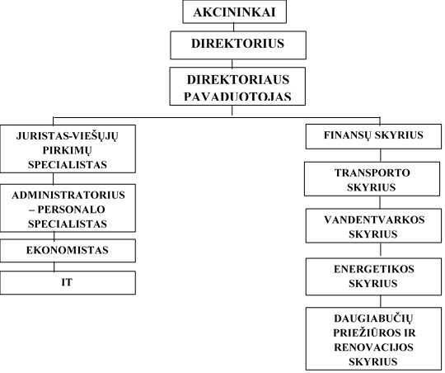

***1 pav. Bendrovės valdymo struktūra***

Vidutinis darbuotojų skaičius 2024 metais buvo 79. Palyginti su 2023 metais, vidutinis darbuotojų skaičius padidėjo (žr. 2 paveikslą). 2023 m. Bendrovėje dirbo 74 darbuotojai, 2024 m. – 79 darbuotojai.

***2 pav. 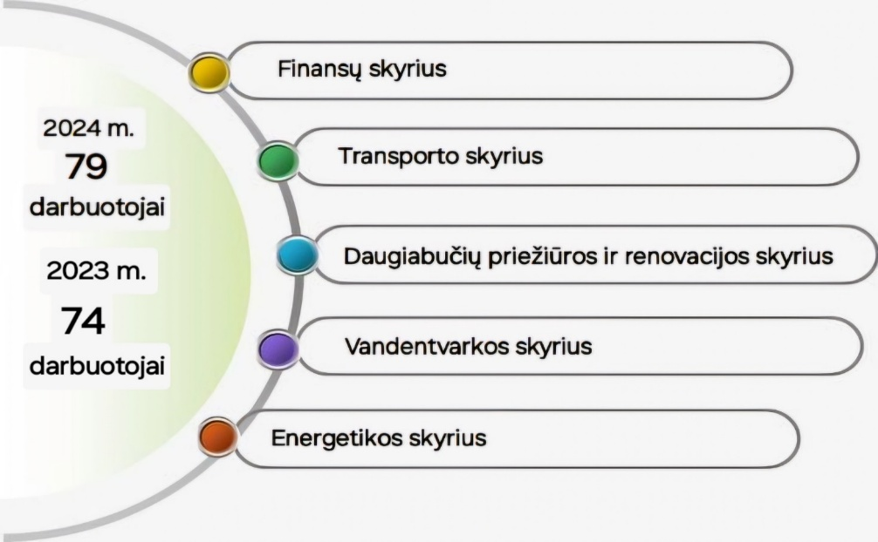Bendrovės darbuotojų skaičius 2023–2024 m.***

Bendrovės direktoriaus įsakymu patvirtintas sąrašinis etatų skaičius, kuriame numatytos 83 darbo vietos (žr. 1, 2, 3, 4, 5, 6 lenteles). Siekiant užtikrinti Bendrovės pelningumą, buvo ieškoma pagrįstų, Bendrovei nešančių maksimalią naudą sprendimų. Vykdoma vidinė veikos optimizacija, peržiūrimos paslaugų tiekimo, rangos darbų sutartys, perskirstytos kai kurios darbuotojų atliekamos funkcijos, plečiamas komercinių paslaugą spektras.

***1 lentelė UAB Ignalinos butų ūkio administracijos pareigybių sąrašas ir darbo vietų skaičius***

|  |  |  |
| --- | --- | --- |
| **Eil. Nr.** | **Pareigybių pavadinimas** | **Darbo vietų skaičius** |
|  | **ADMINISTRACIJA (4)** |  |
|  | Direktorius | 1 |
|  | Juristas-viešųjų pirkimų specialistas | 1 |
|  | Administratorius-personalo specialistas | 1 |
|  | Ekonomistas | 1 |

***2 lentelė UAB Ignalinos butų ūkio Finansų skyriaus pareigybių sąrašas ir darbo vietų skaičius***

|  |  |  |
| --- | --- | --- |
| **Eil. Nr.** | **FINANSŲ SKYRIUS (7)** | **Darbo vietų skaičius** |
|  | Vyriausiasis buhalteris | 1 |
|  | Vyriausiojo buhalterio pavaduotojas | 1 |
|  | Buhalteris | 2 |
|  | Apskaitininkas (klientų aptarnavimas) | 3 |

***3 lentelė UAB Ignalinos butų ūkio Vandentvarkos skyriaus pareigybių sąrašas ir darbo vietų skaičius***

|  |  |  |
| --- | --- | --- |
| **Eil. Nr.** | **VANDENTVARKOS SKYRIUS (27)** | **Darbo vietų skaičius** |
|  | Vandentvarkos skyriaus vadovas | 1 |
|  | Skyriaus vadovo pavaduotojas remontui | 1 |
|  | Sąskaitų specialistas | 1 |
|  | Kontrolieriai | 4 |
|  | Valymo įrenginių operatoriai | 4 |
|  | Vairuotojai-santechnikai | 12 |
|  | Šaltkalviai santechnikai | 4 |

***4 lentelė UAB Ignalinos butų ūkio Transporto skyriaus pareigybių sąrašas ir darbo vietų skaičius***

|  |  |  |
| --- | --- | --- |
| **Eil. Nr.** | **TRANSPORTO SKYRIUS (23)** | **Darbo vietų skaičius** |
|  | Transporto skyriaus vadovas | 1 |
|  | Remonto skyriaus inžinierius | 1 |
|  | Apskaitos technikas | 1 |
|  | Autobusų stoties dispečeris | 3 |
|  | Autobuso vairuotojai | 14 |
|  | Šaltkalviai | 3 |

***5 lentelė UAB Ignalinos butų ūkio Daugiabučių namų administravimo ir renovacijos skyriaus pareigybių sąrašas ir darbo vietų skaičius***

|  |  |  |
| --- | --- | --- |
| **Eil. Nr.** | **DAUGIABUČIŲ NAMŲ ADMINISTRAVIMO IR RENOVACIJOS SKYRIUS (15)** | **Darbo vietų skaičius** |
|  | Daugiabučių namų administravimo ir renovacijos skyriaus vadovas | 1 |
|  | Pastatų techninės priežiūros vadovas | 1 |
|  | Administravimo specialistas | 2 |
|  | Kiemsargiai-valytojai | 7 |
|  | Šaltkalvis-santechnikas | 1 |
|  | Statybininkas-skardininkas | 2 |
|  | Techninės priežiūros inžinierius | 0,5 |

***6. lentelė UAB Ignalinos butų ūkio Energetikos skyriaus pareigybių sąrašas ir darbo vietų skaičius***

|  |  |  |
| --- | --- | --- |
| **Eil. Nr.** | **ENERGETIKOS SKYRIUS (7)** | **Darbo vietų skaičius** |
|  | Energetikos skyriaus vadovas | 1 |
|  | Vyresnysis energetikas / automatikas | 1 |
|  | Elektrikas | 3 |
|  | Technologas | 1 |
|  | Šaltkalvis-santechnikas | 1 |

***1.3. Vidutinis darbo užmokestis pagal darbuotojų grupes***

Bendrovės ūkio darbuotojų darbo užmokestis 2023–2024 m. pateiktas 7 lentelėje. Darbuotojų atlyginimas suskirstytas į pareigybes ir skyrius: administracija ir 7 skyriai, 2024 m. veikė Klientų aptarnavimo skyrius, kurį sudarė 4 darbuotojai. Nuo 2024 m. lapkričio 22 d. šis skyrius priskirtas prie Finansų skyriaus.

2023 m. priskaičiuotas darbo užmokestis – 1 116217 Eur (vienas milijonas vienas šimtas šešiolika tūkstančių du šimtai septyniolika eurų 00 ct), o 2024 m. – 1 343337 Eur (vienas milijonas trys šimtai keturiasdešimt trys tūkstančiai trys šimtai trisdešimt septyni eurai 00 ct), 7 lentelėje pateikti duomenis pagal Bendrovės skyrius.

***7. lentelė vidutinis UAB Ignalinos butų ūkio darbo užmokestis 2023–2024 m. pagal skyrius***

|  |  |  |  |
| --- | --- | --- | --- |
| Eil. Nr. | Padalinių pavadinimas | Vidutinis darbo užmokestis  2023 m. | Vidutinis darbo užmokestis 2024 m |
| 1. | Administracija | 1 433,00 | 1 731,00 |
| 2. | Vandentvarkos skyrius | 1 252,00 | 1 304,00 |
| 3. | Transporto skyrius | 1 186,00 | 1 269,00 |
| 5. | Daugiabučių namų administravimo ir renovacijos skyrius | 1 458,00 | 1 507,00 |
| 6. | Finansų skyrius | 2 674,00 | 1 464,00 |
| 7. | Energetikos skyrius | 1 553,00 | 1 576,00 |
| 8. | Klientų aptarnavimo centras | 1 006,00 | 0,00 |

***1.4. Bendrovės darbuotojų kompetencijų / kvalifikacijos kėlimas***

Bendrovė rūpinasi darbuotojų motyvacija ir jų kvalifikacijos tobulinimu. Bendrovės darbuotojai dalyvavo šiuose mokymuose ir seminaruose 2024 m.:

1. Energetikos skyriaus vadovas – SDG „Elektros įrenginių įrengimas“ mokymai;

2. Pastatų techninės priežiūros vadovas – SDG „Aukštalipio darbų vadovo“ kursai;

3. Administratorius-personalo specialistas ir juristas-viešųjų pirkimų specialistas – AVGO GROUP „Darbo santykių reguliavimas viešajame sektoriuje: 2024–2025 m. pakeitimai, DK IR VTĮ santykis, darbuotojų, darbo ginčai ir teisminė praktika“;

4. Administratorius-personalo specialistas – DOREVI personalo mokymų centro organizuotas seminaras „Dokumentų valdymas: rengimas, tvarkymas, apskaita. Pokyčiai aktualijos, procesų ir procedūrų supaprastinimas“;

5. Juristas-viešųjų pirkimų specialistas – DOREVI personalo mokymų centro organizuotas seminaras „BDAR reikalavimų įgyvendinimas visame darbo santykių cikle“;

6. Juristas-viešųjų pirkimų specialistas AVGO GROUP „2024–2025 m. viešųjų pirkimų reglamento ir praktikos naujovės. Kas svarbu perkančioms organizacijoms“;

7. Juristas-viešųjų pirkimų specialistas – Viešųjų pirkimų agentūros organizuotame seminare „Viešųjų pirkimų vykdymas pradedantiesiems 2024 m.“;

8. Administratorius-personalo specialistas – SDG organizuotame seminare „Tarpusavio santykiai darbe: nuomonių skirtumai ir diskriminacija“.

***1.5. Personalo darbo pažymėjimai***

2024 m. atnaujinti UAB Ignalinos butų ūkio aptarnaujančio personalo skyrių vadovų, autobuso vairuotojų, vairuotojų-santechnikų, kontrolierių, elektrikų, valymo įrenginių operatorių, statybininkų-skardininkų darbo pažymėjimai (žr. 3 paveikslą).

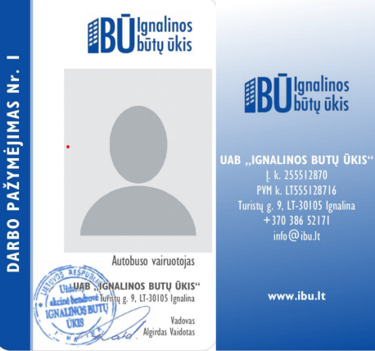***3 pav.***

***1.6. Darbo taryba***

Nuo 2024 spalio mėn. įkurta Darbo taryba. Bendrovės Darbo taryba yra kolegialus darbuotojų atstovaujamasis organas, ginantis UAB Ignalinos butų ūkio darbuotojų profesines, darbo, ekonomines bei socialines teises ir atstovaujantis jų interesams.

Darbo tarybą sudaro 3 nariai, kadencijos trukmė – 3 metai (išrinkta 2024 m. spalio 28 d.).

Darbo tarybos pirmininkas – Marius Bajarūnas (UAB Ignalinos butų ūkio Transporto skyriaus autobuso vairuotojas).

***1.7. Vidiniai teisiniai dokumentai***

2024 m. UAB Ignalinos butų ūkis patvirtino 17 aprašų:

1. 2024-07-16, Nr. V-47 „Dėl uždarosios akcinės bendrovės Ignalinos butų ūkio komandiruočių tvarkos aprašo patvirtinimas“;

2. 2024-08-29, Nr. V-72 „Dėl Darbo tarybos rinkimų komisijos sudarymo ir Darbo tarybos tvarkos aprašo patvirtinimo“;

3. 2024-08-30, Nr. V-73 „Dėl uždarosios akcinės bendrovės Ignalinos butų ūkio darbo tvarkos aprašo patvirtinimo“;

4. 2024-08-30, V-75 „Dėl uždarosios akcinės bendrovės Ignalinos butų ūkio smurto ir priekabiavimo prevencijos politikos patvirtinimo“;

5. 2024-09-02, V-76 „Dėl uždarosios akcinės bendrovės Ignalinos butų ūkio pranešimų apie smurtą ir priekabiavimą darbe bei nagrinėjimo tvarkos aprašo patvirtinimo“;

6. 2024-09-02, V-77 „Dėl uždarosios akcinės bendrovės Ignalinos butų ūkio galimo smurto ir priekabiavimo darbe atvejų nagrinėjimo komisijos darbo reglamento“;

7. 2024-10-07, V-93 „Dėl lygių galimybių politikos aprašo patvirtinimo“;

8. 2024-10-16, V-101 „Dėl nereikalingo arba netinkamo (negalimo) naudoti ilgalaikio materialiojo turto perdavimo viešuose prekių aukcionuose taisyklių patvirtinimo“;

9. 2024-10-18, V-105 „Dėl uždarosios akcinės bendrovės Ignalinos butų ūkio darbo laiko apskaitos žiniaraščio pildymo tvarkos aprašo patvirtinimo“;

10. 2024-10-24, V-116 „Dėl uždarosios akcinės bendrovės Ignalinos butų ūkio darbo apmokėjimo sistemos patvirtinimo“;

11. 2024-10-29, V-121 „Dėl uždarosios akcinės bendrovės Ignalinos butų ūkio darbo laiko grafiko formos patvirtinimo“;

12. 2024-10-31, V-125 „Dėl uždarosios akcinės bendrovės Ignalinos butų ūkio valdymo struktūros ir pareigybių sąrašo patvirtinimo“;

13. 2024-11-25, V-161 „Dėl pinigų plovimo ir teroristų finansavimo prevencijos priemonių įgyvendinimo naujos redakcijos patvirtinimo“;

14. 2024-11-27, V-164 „Dėl uždarosios akcinės bendrovės Ignalinos butų ūkio viešųjų pirkimų organizavimo ir vidaus kontrolės taisyklių patvirtinimo“;

15. 2024-11-27, V-165 „Dėl uždarosios akcinės bendrovės Ignalinos butų ūkio mažos vertės pirkimų tvarkos aprašo patvirtinimo“;

16. 2024-12-02, V-167 „Dėl uždarosios akcinės bendrovės Ignalinos butų ūkio konfidencialios informacijos naudojimo ir saugojimo tvarkos aprašo ir darbuotojų asmens duomenų saugojimo politikos patvirtinimo“;

17. 2024-12-02, V-168 „Dėl uždarosios akcinės bendrovės Ignalinos butų ūkio asmens duomenų apsaugos politikos patvirtinimo“.

**2. ENERGETIKOS SKYRIAUS VEIKLA**

**2.1. Bendroji dalis**

Pagrindinė Energetikos skyriaus veikla – Bendrovei priklausančių visų elektros įrenginių eksploatavimas (varžų matavimai), techninė priežiūra (elektros mechanizmų tepalų keitimas, kompresorių kondensato išleidimas, geležies kiekio geriamajame vandenyje kontrolė, filtrų priežiūra), einamasis remontas, elektros energijos suvartojimo kontrolė ir apskaita pagal objektus. 2024 m. gruodžio 31 d. Energetikos skyriuje dirbo 4 atestuoti elektrotechnikos darbuotojai, o spalio mėnesį prie Energetikos skyriaus sukurta nuotekų valymo ir vandenviečių priežiūros šaltkalvių remonto brigada. Skyrius prižiūri 102 Bendrovei priklausančius elektros objektus, kurių STO galios dedamoji – 1267 kW. Metinis 2024 metų elektros suvartojimas – 920060 kWh‘ (8 lentelė), t. y. daugiau kaip 20 tūkst. kWh mažau nei 2023 m. (žr. 8 lentelę), sutaupymą lėmė tiek klimato kaitos, tiek technologiniai procesai, užkardantys avarines situacijas. 4 paveiksle pavaizduotas elektros energijos sunaudojimas pagal skyrius. Pagrindinė suvartojimo dalis tenka gamybai.

***8 lentelė. Mėnesinis Bendrovės elektros suvartojimas 2023–2024 m.***

|  |  |  |
| --- | --- | --- |
| **Mėnuo** | **2023 m. kWh** | **2024 m.** **kWh** |
| Sausis | 89393 | 105181 |
| Vasaris | 100476 | 91317 |
| Kovas | 87128 | 85672 |
| Balandis | 80276 | 77733 |
| Gegužis | 66586 | 69039 |
| Birželis | 68489 | 67995 |
| Liepa | 69659 | 70202 |
| Rugpjūtis | 69803 | 66756 |
| Rugsėjis | 64396 | 63703 |
| Spalis | 72919 | 67172 |
| Lapkritis | 78054 | 70405 |
| Gruodis | 97827 | 79371 |
| ***Iš viso*** | ***945006*** | ***920060*** |

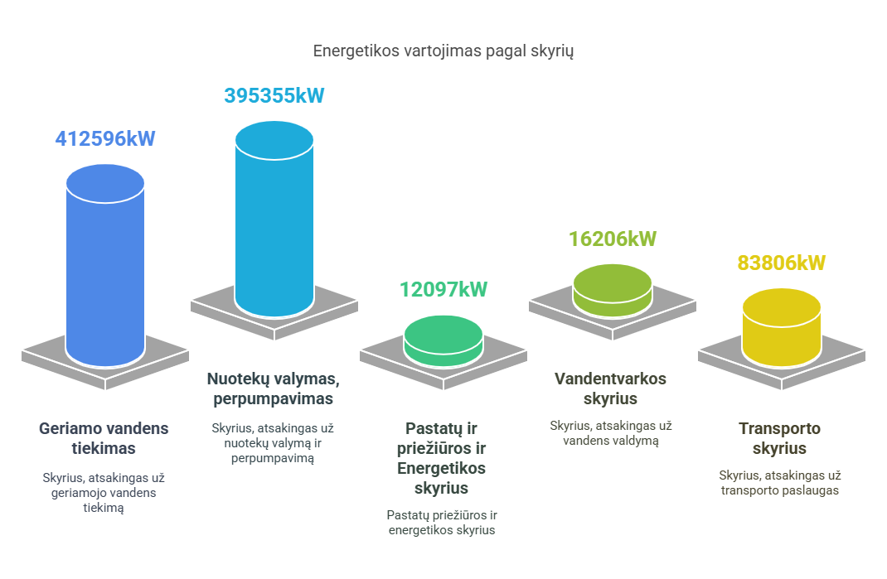  
***4 pav. Elektros suvartojimas pagal Bendrovės skyrius 2024 m.***

Aptarnaujami objektai: administracinės patalpos Turistų g. 9, Laisvės g. 32, autobusų stotis Geležinkelio g. 8, transporto bazė Švenčionių g. 29, Ignalinos mieste, vandens tiekimo, nuotekų tvarkymo, nuotekų perpumpavimo objektai Ignalinos m. ir rajone. Per metus atkurtas nuotekų siurblinės Švenčionių g. veikimas įrengiant trečią nuotekų siurblį, Dūkšto miesto Vilniaus g. nuotekų siurblinėje įrengti galingesni siurbliai, pakeista aeravimo maišyklė Ignalinos valymo įrenginiuose, atstatyti Kazitiškio valymo įrenginių siurbliai, pakeisti Ignalinos miesto, Vidiškių, Kančiogino k. vandenviečių vandens siurbliai.

Energetikos skyrius taip pat vykdo daugiabučių namų bendrojo vidaus elektros tinklo (namo elektros įrenginiai nuo energijos skirstymo operatoriaus iki buto apskaitos prietaiso, namo bendro naudojimo patalpų apšvietimo įrenginių ir instaliacijos, žaibosaugos įrenginių) eksploatacijos (kasmetinės techninės apžiūros, instaliacijos varžų matavimas) darbus, tikrinimo metu nustatytų gedimų šalinimą. Užtikrindama teisėtą ir tinkamą darbų atlikimą, Bendrovė atnaujino Valstybinės energetikos reguliavimo tarybos išduotų atestatų užsiimti elektros įrenginių įrengimo ir elektros įrenginių eksploatavimo veikla iki 1000V galiojimą penkeriems metams.

Per 2024 metus buvo gauta 250 gyventojų nusiskundimų dėl įvairių elektros tiekimo sutrikimų ir įrenginių gedimų, 31 atveju gedimų šalimui buvo panaudota namo privalomosios kaupimo lėšos. Parengtos ir išduotos 27 techninės pajungimo sąlygos gyventojams didinti leistiną naudoti elektros galią butams, atsisakant maisto gamybai suskystintų dujų. Prasidėjus renovacijos darbams, parengtos ir išduotos elektros įrenginių techninės projektavimo sąlygos. Baigti su projektuotojais elektros įrenginių techniniu projektų derinimo, rengimo darbai planuojamiems renovuoti daugiabučiams namams. Vykdydamas sutartinius įsipareigojimus su visuomeniniu elektros tiekėju dėl daugiabučių namų elektros suvartojimo bendrosioms reikmėms apskaitos, skyrius užtikrina 127 objektų rodmenų pateikimą, kontrolę, atsiradusių gedimų, nesusipratimų, ginčų sprendimą.

Bendrovėje budi elektrikas, jam yra priskirtas automobilis, todėl galima skubiai (operatyviai) reaguoti į administruojamų daugiabučių gyvenamųjų namų butų ir kitų patalpų savininkų skambučius bei likviduoti esamus gedimus. Be pagrindinio darbo laiko, Ignalinos miesto, Vidiškių gyvenvietės administruojamuose daugiabučiuose namuose, esant elektros sutrikimui, kai nėra elektros dviejuose ir daugiau butų (visame name), žiemos metu nesant elektros bendro naudojimo patalpose, avarinis gedimų šalinimas vykdomas visomis dienomis iki 20 val.

***2.2. Papildoma veikla***

Plėtodami savo veiklą plėtėme komercinių paslaugų spektrą bei jų teikimą gyventojams. Be pagrindinės veiklos, skyriaus specialistai atlieka elektros įrenginių įrengimo, eksploatavimo darbus, t. y. elektros įvado įrengimas nuo objekto vidaus elektros paskirstymo skydo iki komercinės apskaitos skydo (elektros apskaitos prietaiso), teikiami AB „Energijos skirstymo operatorius“ rangovo aktai apie atliktus darbus. Taip pat atliekami šie elektros įrenginių iki 1000 V varžų matavimai:

- kabelių ir laidų izoliacijos varžų;

- pereinamųjų kontaktų varžų;

- įžeminimo kontūro varžų;

- žaibolaidžių įžeminimo varžų;

- kilpos fazė – nulis varžos;

- atliktų matavimų dokumentacijos (protokolų) parengimas.

**3. TRANSPORTO SKYRIAUS VEIKLA**

***3.1. Bendroji dalis***

Pagrindinės Transporto skyriaus veiklos sritys – keleivių vežimas autobusais vietinio ir tolimojo reguliaraus susisiekimo kelių transporto maršrutais, kai keleiviai vežami nustatytu dažnumu ir maršrutais, kelionės metu paimant ir išleidžiant keleivius tam tikslui nustatytose stotelėse, laikantis iš anksto nustatytų tvarkaraščių ir tarifų; užsakomaisiais reisais, kai vežamos pagal išankstinius užsakymus iš anksto sudarytos ir turinčios bendrą kelionės tikslą (vykstant turizmo, verslo reikalais, į parodas, konferencijas, spektaklius ir panašiais atvejais) keleivių grupės Lietuvoje; specialiaisiais reisais, kai vežamos specialios keleivių grupės (darbuotojų – į darbovietes ir iš jų, moksleivių – į mokyklas ir iš jų) (5 pav.).

2024 m. komercinė ir ūkinė veikla buvo vykdoma turint visas reikalingas licencijas: Lietuvos transporto saugos administracijos (toliau – LTSA) išduotą kelių transporto licenciją vežti keleivius tolimojo ir vietinio susisiekimo maršrutais Lietuvos Respublikos teritorijoje. Visiems autobusams, kuriais Bendrovė 2024 m. vežė keleivius, ji turėjo minėtos institucijos išduotas licencijų kopijas. Minėta licencija ir jų kopijos galioja iki 2026 m. gruodžio mėnesio. Taip pat transporto skyriaus vadovas turi Valstybinės kelių transporto inspekcijos prie Susisiekimo ministerijos 2015 m. išduotą profesinės kompetencijos pažymėjimą, patvirtinantį, kad jis išlaikė keleivių vežimo kelių transportu profesinės kompetencijos egzaminą. Šis pažymėjimas suteikia teisę transporto skyriaus vadovui vadovauti licencijuojamai keleivių vežimo vietiniais ir tolimojo susisiekimo maršrutais veiklai, tai yra būtina sąlyga.

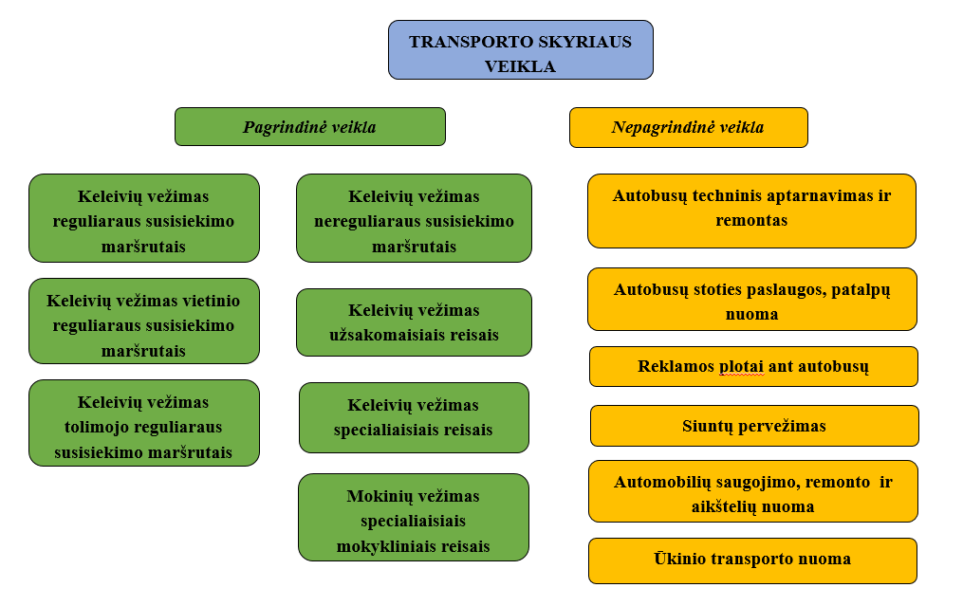

***5 pav. Transporto skyriaus veikla 2024 m.***

***3.2. Techninė bazė***

Transporto skyriaus pagrindinė veiklos sritis – keleivių vežimas autobusais vietinio ir tolimojo reguliaraus susisiekimo kelių transporto maršrutais, užsakomaisiais ir specialiaisiais reisais, todėl pagrindinės Transporto skyriaus transporto priemonės yra autobusai. Ataskaitinių metų pabaigoje Bendrovė turėjo 15 transporto priemonių, iš kurių 14 yra autobusai: 14 autobusų eksploatuota vietinio susisiekimo maršrutuose, specialiuose ir užsakomuosiuose reisuose. Turimas autobusų kiekis užtikrina nepertraukiamą paslaugos teikimą. Siekiant teikti kokybiškas paslaugas, būtina atnaujinti turimą techniką ir 2024 m. savivaldybei investavus Bendrovė įsigijo 2 tvarkingus, mūsų vežimo poreikius ir specifiką atitinkančius autobusus ,,Autosan Lider“ (4 pav.). Autobusai geros vizualios ir techninės būklės, nuvažiavę tik po 250 tūkstančių kilometrų, autobusai gali vežti 49 sėdinčius ir 20 stovinčių keleivių. Tai labai palengvina darbą tam tikruose maršrutuose, kuriuose keleivių skaičius padidėjo net iki 60 proc. įvedus nemokamą vežimą rajone.

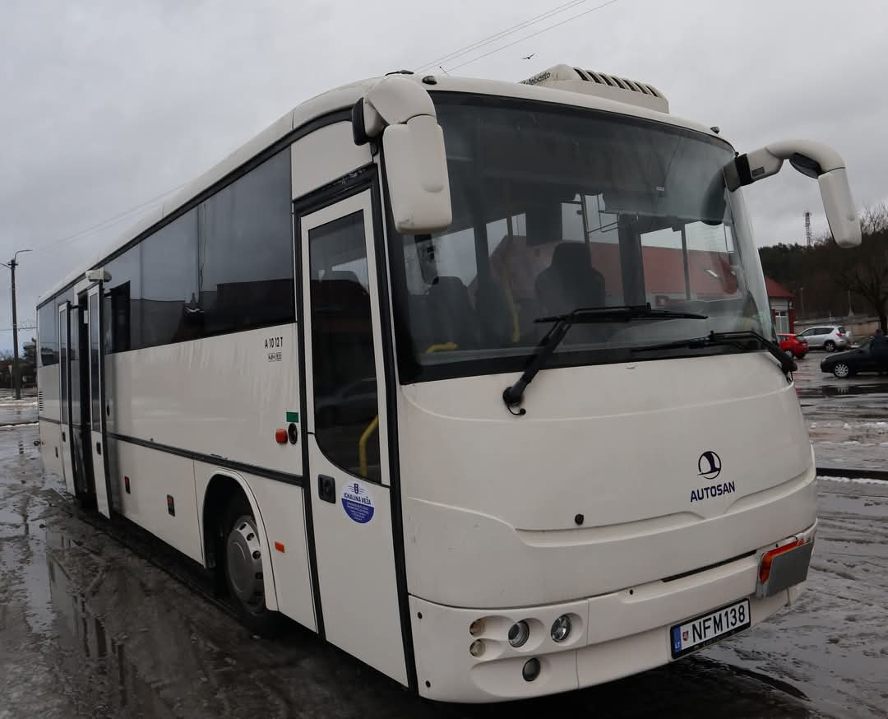

***6 pav. ,,Autosan Lider“.***

***7 pav. Transporto skyriaus turimų autobusų pasiskirstymas pagal amžių 2024 m.***

Turimų autobusų kiekis, skirtų vežti keleivius vietinio (priemiestinio) reguliaraus susisiekimo maršrutais, pakankamas užtikrinti poreikius. Autobusų techninis aptarnavimas atliekamas kas pusę metų. Siekiant vykdyti teisės aktų autobusams keliamus techninius reikalavimus, autobusai yra remontuojami stengiantis visus remonto darbus atlikti savo jėgomis, nes tai leidžia taupyti Bendrovės lėšas. Perspektyvoje Bendrovė ieškos galimybių artimiausiais metais dar labiau atnaujinti turimą autobusų parką. Tai yra Bendrovės strateginis tikslas, kuriam pasiekti įtakos turės ir akcininko sprendimai.

2024 m. atidaryta smulkaus autotransporto remonto bazė ir pradėtos teikti padangų montavimo ir balansavimo paslaugos, kurias planuojama plėsti. 2024 m. buvo pakeisti esami morališkai pasenę, neišvaizdūs, žiemos metu nelaikantys šilumos garažo vartai. Vairuotojams ir remonto darbininkams pagerėjo darbo sąlygos, pagerėjo darbuotojų motyvacija, darbo našumas.

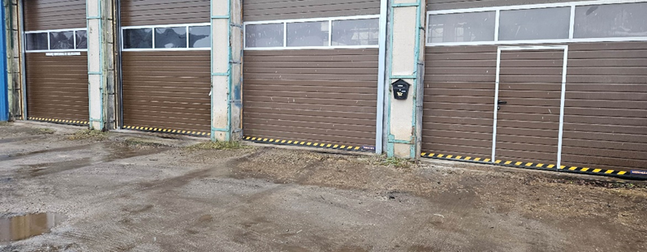

***8 pav. Nauji garažų vartai***

2024 m. suremontuota dalis autobusų stoties stoginės, pakeista stogo danga ir konstrukcijos, atnaujinti suolai perone.

***3.3. Keleivių vežimas reguliaraus susisiekimo kelių transporto maršrutais***

Vykdydamas savo funkcijas Transporto skyrius organizavo autobusų eismą trisdešimtyje (30) vietinio susisiekimo maršrutų. Iš viso 2024 m. Bendrovės autobusai, veždami keleivius, nuvažiavo 636342 kilometrų, 2023 metais bendrovės autobusai, veždami keleivius, nuvažiavo 600316 kilometrų. Ridos didžiausia dalis teko vietinio (priemiestinio) reguliaraus susisiekimo maršrutams.

***9 pav. Autobusų ridos pasiskirstymas pagal pervežimų rūšis 2024 m.***

2024 reguliaraus susisiekimo kelių transporto maršrutais bendrovė pervežė 130 tūkst. keleivių, t. y. 55 tūkst. keleivių daugiau negu 2023 m. Tam didelės įtakos turėjo nuo 2024 m. sausio 1 d. įvestas nemokamas keleivių vežimas Ignalinos rajone, todėl tam tikruose maršrutuose keleivių srautas išaugo net iki 60 proc. Vietinio reguliaraus susisiekimo kelių transporto maršrutais pervežta 120 tūkst. keleivių, užsakomaisiais ir specialiaisiais reisais – 10 tūkst. keleivių.

***10 pav. Keleivių skaičiaus dinamika 2022–2024 m.***

Bendradarbiaujant su Ignalinos rajono savivaldybės administracija, rajono ugdymo mokyklomis, rajono gyventojais, Lietuvos geležinkeliais ir į rajoną atvykstančiais svečiais, 2024 m. Bendrovėje, atliktus maršrutų analizę, buvo koreguoti 8 maršrutai.

2023 m. vykdant užsakomuosius reisus nuvažiuota 16,8 tūkst. km ir pervežta 2,8 tūkst. keleivių. 2024 m. šiais reisais nuvažiuota 50 tūkst. km ir pervežta 10 tūkst. keleivių.

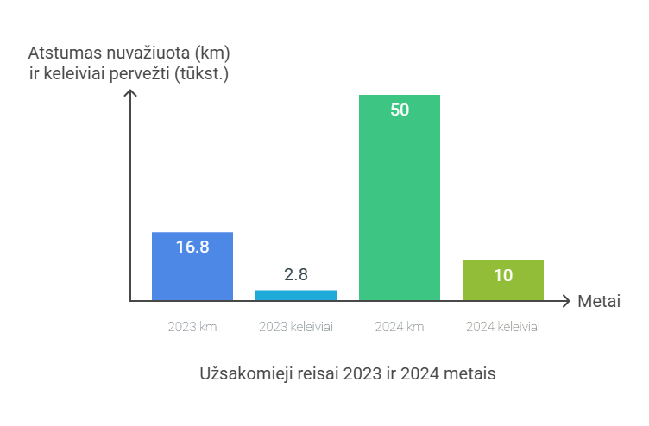

***11 pav. Užsakomųjų reisų dinamika 2023–2024 m.***

2024 m. nuvažiuota 30 tūkst. kilometrų daugiau ir vežta 7 tūkst. daugiau keleivių negu 2023 metais. Ateityje sieksime didinti užsakymų skaičių, nes šioje srityje klientai pasitiki UAB Ignalinos butų ūkio teikiamomis paslaugomis. Pažymėtina, kad Bendrovei 2024 m. pavyko patenkinti visų besikreipusių klientų poreikius kurie ateityje, tikėtina, duos didesnį pelną įmonei.

***3.4. Veiklos planai***

Kaip esame numatę Bendrovės veiklos strategijoje, 2025–2027 m. sieksime užtikrinti Ignalinos rajono ir į Ignalinos rajoną atvykstančių žmonių galimybę naudotis kokybiškomis visuomeninio transporto paslaugomis, toliau aktyviai bendradarbiausime su Ignalinos rajono mokyklomis ir gyventojais, gerindami vietinio (priemiestinio) kelių transporto reguliaraus susisiekimo maršrutų tinklą, maksimaliai pritaikydami jį žmonių poreikiams. Taip pat stengsimės ir toliau mažinti Bendrovės patiriamas sąnaudas.

Didelį dėmesį ir toliau skirsime ieškodami būdų didinti pajamas iš užsakomųjų reisų, toliau palaikysime glaudžius ryšius su potencialiais užsakomųjų reisų užsakovais, viešinsime šias paslaugas, ieškosime naujų potencialių užsakovų, siekdami vystyti šią vienintelę pelningą vežimų rūšį, stengsimės plėsti netipinių teikiamų paslaugų spektrą.

Siekiant užtikrinti kokybiškas paslaugas, būtina atnaujinti turimą techniką. Atsižvelgdami į Bendrovės finansinę būklę, 2025 m. planuojame atnaujinti turimą transporto priemonių parką (iki 4 transporto vnt.). Tai leistų Bendrovei atsisakyti fiziškai ir morališkai susidėvėjusių seniausių turimų autobusų ir leistų taupyti lėšas.

Ateinančiais 2025–2026 m. planuojame atnaujinti gamybinę-techninę bazę ir autobusų stotį, kad būtų užtikrinta tinkama ir saugi pastatų ir visų turimų Bendrovės mechanizmų eksploatacija, didinamas gyventojų informatyvumas.

2025 m. planuojame pakeisti esamą kieto kuro katilą autobusų stotyje (arba prisijungti prie šilumos tinklų trasų), nes dabartinis katilas tarnauja jau 23 metus ir neišlaikys dar vieno šildymo sezono. 2025 m. planuojame atlikti autobusų stoties laukimo salės kapitalinį remontą, sumontuoti naują elektroninę švieslentę.

Strateginiu tikslu išlieka konkuruoti rinkoje ir pasiūlyti konkurencingas kainas visam paslaugų spektrui, siekiant pritraukti kuo daugiau klientų, o tai leistų ir toliau išlaikyti darbo vietas rajone ir užtikrinti nenutrūkstamą ir kokybišką keleivių ir klientų, besinaudojančių UAB Ignalinos butų ūkio Transporto skyriaus paslaugomis, aptarnavimą.

**4. DAUGIABUČIŲ NAMŲ ADMINISTRAVIMO IR RENOVACIJOS SKYRIUS**

***4.1. Daugiabučių administravimas***

Daugiabučių namų administravimo skyriaus darbų apimtys tiesiogiai priklauso nuo administruojamų daugiabučių namų skaičiaus**.** Pagrindinė skyriaus veikla – tai daugiabučių namų bendrojo naudojimo objektų administravimas, priežiūra (eksploatacija), remontas. Bendrojo naudojimo objektus sudaro namo bendrosios konstrukcijos, bendroji inžinerinė įranga ir bendrosios patalpos. Bendrojo naudojimo objektai priklauso butų ir kitų patalpų savininkams bendrosios nuosavybės teise. Bendrovė pagal daugiabučių namų gyventojų raštiškus prašymus valo laiptines, daugiabučių namų kiemus.

Ataskaitiniu laikotarpiu Bendrovė, vadovaudamasi Ignalinos rajono savivaldybės direktoriaus 2021 m. birželio 7 d. įsakymu Nr. VT-389 „Dėl bendro naudojimo objektų administratoriaus paskyrimo“, vykdė bendrojo naudojimo objektų administratoriaus funkcijas 186 daugiabučiuose gyvenamuose namuose (administravo Ignalinos m. – 106, Dūkšto m. – 25, Vidiškių k.–19 ir 36 daugiabučius gyvenamuosius namus kaimo vietovėse). Vykdant daugiabučių administravimo veiklą buvo suorganizuota 18-ka susirinkimų su gyventojais. 2024 m. užregistravome 666 gyventojų prašymus (2023 m. – 760) dėl santechnikos bei įvairių daugiabučių namų bendrojo naudojimo objektų remonto darbų. Taip pat Bendrovė savo klientams – daugiabučių namų butų ir kitų patalpų savininkams – teikė teritorijų priežiūros paslaugas 23-iems daugiabučiams gyvenamiesiems namams, kurių aplinkos valymo plotas sudarė 30.514,50 kv. m. Bendrovė teikė klientams taip pat ir daugiabučių namų laiptinių valymo paslaugas. Minėta paslauga naudojosi 12-kos administruojamų namų gyventojai, bendras laiptinių ir rūsių plotas – 3.517,50 kv. m. Tikimės, kad ši paslauga ateityje bus populiaresnė ir pageidaujama didesnio skaičiaus daugiabučių namų gyventojų. Bendras miesto vaizdas labai priklauso nuo valytojų darbo kokybės, todėl Bendrovėje ypatingas dėmesys skiriamas minėtų darbuotojų darbo organizavimui.

Bendrovėje veikia atsinaujinęs skambučių centras, kurio paskirtis – suvaldyti visus iš Bendrovės klientų ateinančius skambučius: prireikus užregistruojami ir atitinkamiems asmenims perduodama informacija apie gedimus ir atsiradusius defektus, atsakoma į paklausimus, susijusius su vykstančiais darbais daugiabutyje, prireikus nukreipiami pas atsakingą pastatų administravimo vadybininką. 2024 m. šia paslauga gyventojai naudojosi aktyviai, skambučių centro operatoriai vidutiniškai per mėnesį sulaukdavo apie 160 klientų skambučių. Pradėta vadovautis principu – nuo gręžinio iki kriauklės, t. y. avarinės tarnybos darbuotojai (vandens tiekimo sutrikimo) vykdo ne tik išorės remonto darbus, bet ir teikia paslaugas namo gyventojams viduje.

***4.2. Daugiabučių gyvenamųjų namų techninė priežiūra***

Per ataskaitinį laikotarpį vykdant daugiabučių gyvenamųjų namų techninę priežiūrą visi darbai, numatyti teisės aktuose, buvo atlikti. Visuose Bendrovės prižiūrimuose daugiabučiuose gyvenamuosiuose namuose buvo atliekami reguliarūs (neypatinguose statiniuose kartą per 3 mėn. ypatinguose – kartą per 2 mėn.) stebėjimai (stogai, laiptinės, rūsiai, inžinerinės sistemos) ir fiksacija. Įvertinus stebėjimų metu bei iš gyventojų gautą informaciją buvo vykdomi smulkių defektų taisymo darbai. 2 kartus per metus prieš ir po šildymo sezono vykdomos apžiūros dalyvaujant komisijai. Per ataskaitinį laikotarpį dėl šių darbų nusiskundimų negauta. Bendrovės prižiūrimuose daugiabučiuose gyvenamuosiuose namuose po patikrinimų sudaryti ilgalaikiai remonto planai, kurie 2025 m. bus derinami su gyventojais. Aptarnaujamų daugiabučių gyvenamųjų namų ataskaitos yra pateiktos Bendrovės svetainėje [www.ibu.lt](http://www.ibu.lt).

***4.3. Statybos ir remonto darbai***

Per ataskaitinį laikotarpį nemaža darbų dalis Bendrovėje tenka įvairiems statybos ir remonto darbams. Bendrovės administruojamuose daugiabučiuose per ataskaitinį laikotarpį remonto darbų atlikta už 28690,33 Eur. Šiuos darbus Bendrovė atliko iš gyventojų kaupiamųjų namo atnaujinimo lėšų, prieš tai gavusi gyventojų pritarimą dėl darbų atlikimo ir siūlomos darbų kainos. Palyginti su praėjusiais ataskaitiniais metais, papildomų statybos ir remonto darbų atlikta daugiau nei už 1400Eur. 2024 metai surašyti 233 darbų aktai dėl elektros gedimų šalinimo darbų bei 431 atliktų darbų aktas pagal būtinųjų darbų sąrašą.

***4.4. Daugiabučių renovacijos procesai***

Ignalinos rajono savivaldybės taryba, siekdama užbaigti Ignalinos rajono daugiabučių gyvenamųjų namų atnaujinimą, 2023 m. gegužės 25 d. sprendimu Nr. T-95 patvirtino Ignalinos rajono energinio efektyvumo didinimo daugiabučiuose namuose programą „Ignalinos Enervizija 3“ ir renovuotinų daugiabučių gyvenamųjų namų sąrašą. Bendrovė yra paskirta Ignalinos rajono savivaldybės energetinio efektyvumo didinimo daugiabučiuose namuose programos administratore, jai pavesta atlikti visus veiksmus, susijusius su programos parengimu ir įgyvendinimu, prireikus skolintis lėšų, organizuoti rangos darbus, užtikrinti įgyvendinamų darbų kokybę ir būti atsakingiems už programos rezultatus.

Vykdydama atnaujinimo (modernizavimo) programos įgyvendinimą, Bendrovė organizuoja butų ir kitų patalpų savininkų susirinkimus dėl atnaujinimo (modernizavimo), vykdo namų atnaujinimo (modernizavimo) investicijų planų, techninio darbo projekto, ekspertizės, techninės priežiūros ir rangos darbų pirkimus, investicijų planų, techninio darbo projekto, ekspertizės, techninės priežiūros, rangos darbų ir kreditavimo sutarčių pasirašymą, inicijuoja namų atnaujinimo (modernizavimo) statybos rangos darbų užbaigimą, kreipiasi į APVA dėl techninio darbo projekto, ekspertizės, techninės priežiūros ir rangos darbų sutarčių suderinimo ir valstybės paramos gavimo, vykdo butų ir kitų patalpų savininkų kredito grąžinimo ir palūkanų apmokėjimo apskaitą. Bendrovės darbuotojai atsakingai ir intensyviai dalyvauja visuose atnaujinimo (modernizavimo) procesuose.

2024 m. buvo pradėti vykdyti atnaujinimo (modernizavimo) projektai Ignalinos r. sav., Vidiškių sen., Vidiškių k., Melioratorių g. 6, Sodų 13A. Ignalinos r. sav., Dūkšte, Aušros g. 9, Vasario16-osios g. 1, Laisvės g. 8, Geležinkelio g. 24, ir Ignalinos r. sav., Dūkšto sen., Beržininkų k. 10. Projektus planuojami užbaigti 2025 metų pabaigoje – 2026 m. pradžioje.

Dabartiniu metu yra gauti statybos leidimai Vidiškių Sodų g. 13A ir Melioratorių g. 6 renovuojamiems daugiabučiams gyvenamiesiems namams, darbus planuojama pradėti 2025 pavasarį. Tai pat šiuo metu yra vykdoma likusių renovacijos procese dalyvaujančių daugiabučių gyvenamųjų namų projektų ekspertizė.

***9 lentelė. Daugiabučių namų atnaujinimo (modernizavimo) projektai.***

|  |  |
| --- | --- |
| **DAUGIABUČIŲ NAMŲ ATNAUJINIMO (MODERNIZAVIMO) PROJEKTAI** | |
|  | Ignalinos r. sav., Vidiškių sen., Vidiškių k., Melioratorių g. 6. |
|  | Ignalinos r. sav., Vidiškių sen., Vidiškių k., Sodų g. 13A |
|  | Ignalinos r. sav., Dūkštas, Aušros g. 9 |
|  | Ignalinos r. sav., Dūkštas, Vasario 16-osios g. 1 |
|  | Ignalinos r. sav., Dūkštas, Laisvės g. 8 |
|  | Ignalinos r. sav., Dūkštas, Geležinkelio g. 24 |
|  | Ignalinos r. sav., Dūkšto sen., Beržininkų k. 10 |

Bendrovė 2024 metais baigė daugiabučių namų atnaujinimo (modernizavimo) projektus Rokiškio, Zarasų, Širvintų miestuose ir Ignalinos r. sav., Vidiškėse, Melioratorių g. 9. Visiems minėtiems objektams gauti statybos užbaigimo dokumentai (SUD) bei atsiskaityta su rangovais ir APVA.

2024 m. ir toliau buvo vykdytas daugiabučių gyvenamųjų namų renovacijos kredito grąžinimo procesas, t. y. butų ir kitų patalpų savininkams kas mėnesį pateikiamos sąskaitos už renovaciją pagal su kredito įstaiga suderintus grafikus, vykdoma iš gyventojų gautų įmokų apskaita ir pervedimai bankui.

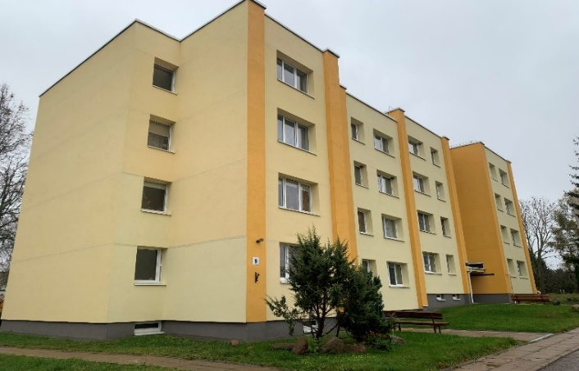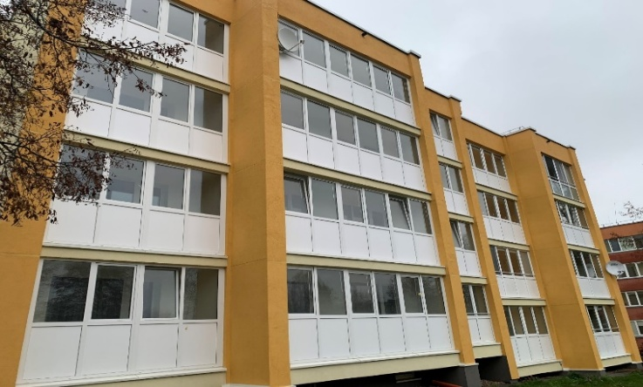

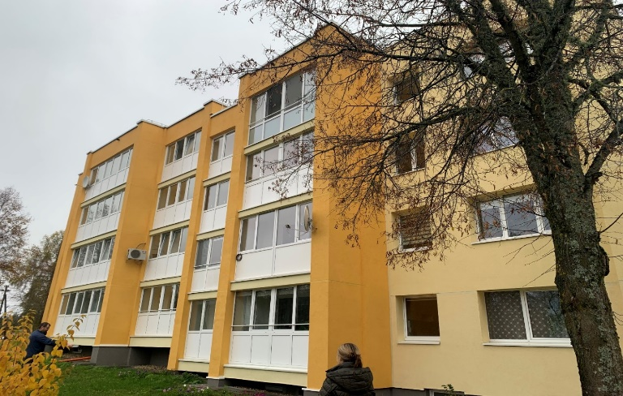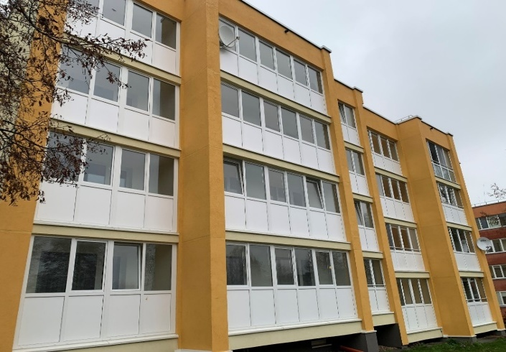

***12 pav. 2024 metais įgyvendintas renovacijos (modernizavimo) projektas Vidiškėse***

**5. VANDENTVARKOS SKYRIAUS VEIKLA**

Pagrindinė Bendrovės Vandentvarkos skyriaus veikla yra geriamojo vandens tiekimas ir nuotekų tvarkymas Ignalinos rajono savivaldybės teritorijoje.

Šiuo metu Bendrovė eksploatuoja 37 vandenvietes, iš jų dvi miestuose – Ignalinoje ir Dūkšte – ir 35 kaimo gyvenvietėse, 18 vandens gerinimo įrenginių, 16 nuotekų valymo įrenginių, iš jų du miestuose – Ignalinoje ir Dūkšte, 14 kaimo gyvenvietėse. 2024 m. pabaigoje Bendrovė eksploatavo 313,5 km vandentiekio tinklų ir 115.5 km nuotekų tinklų.

***5.1. Vandens ir nuotekų apskaita***

Bendrovė vandens ir nuotekų paslaugų apskaitą ir apskaitos prietaisų priežiūros kontrolę vykdo vadovaudamasi Lietuvos Respublikos teisės aktais. Skaitiklių tinkamumą naudoti reglamentuoja Lietuvos Respublikos metrologijos įstatymas. Už visą vandens ir nuotekų apskaitos skaitiklių ūkį atsakingas apskaitos padalinys. Ignalinos mieste daugiabučiuose ir individualiuose namuose aptarnaujami 4095 apskaitos prietaisai, palikimu gauta didelė prietaisų (apie 40 proc.) dalis, kurių pasibaigęs metrologinės patikros terminas. 2024 metais buvo pakeisti 576 apskaitos prietaisai (2023 m. pakeista 515), kuriems baigėsi metrologinės patikros galiojimas, iš jų: 119 įmonėse (dauguma Ignalinos šilumos tinklų daugiabučių šilumos punktuose), 457 gyventojams, iš kurių: 304 Ignalinos mieste, 153 kaimuose. Metų pabaigoje padvigubintas darbuotojų, dirbančių su apskaitos prietaisų keitimu, skaičius. Panuojame 2025m. pakeisti ne mažiau kaip 1500 skaitiklių.

***5.2. Vartotojai ir abonentai***

Bendrovės paslaugomis besinaudojančių vartotojų skaičius yra 5272, iš kurių 4052 vartotojams tiekiamas ir vanduo ir tvarkomos nuotekos, 1220 vartotojų tiekiamas tik vanduo ir 33 vartotojams tik centralizuotai surenkamos nuotekos. Bendrovės paslaugomis naudojasi 165 juridiniai abonentai (įmonės). 2024 m. prie vandentiekio tinklų prisijungė 12 naujų vartotojų, prie nuotekų tinklų – 24 nauji vartotojai. 2023 m. prie vandentiekio tinklų prisijungė 20 naujų vartotojų, prie nuotekų tinklų – 26 nauji vartotojai.

***5.3. Teikiamų paslaugų apimtys***

Ataskaitiniais metais išgauta ir patiekta 465,761 tūkst. m3 vandens, realizuota – 264,452 tūkst. m3. Surinkta ir išvalyta 382,988 tūkst. m3 nuotekų, realizuota – 218,485 tūkst. m3. 2024 m. teikiamų paslaugų apimtys parodytos 10 ir 11 lentelėse.

***10 lentelė.*  *2024 m. teikiamų paslaugų apimtys.***

|  |  |  |  |  |  |  |
| --- | --- | --- | --- | --- | --- | --- |
| **Eil. Nr.** | **Rodiklio pavadinimas** | **Mato vnt.** | **patiekta** | **realizuota** | **Sunaudota filtrų plovimui** | **Nuostoliai** |
| 1**.** | Išgauto požeminio vandens kiekis | tūkst. m3 | 465,761 | 264,452 | 25,2 | 176,109 |

***11 lentelė 2024 m. teikiamų paslaugų apimtys.***

|  |  |  |  |  |  |  |
| --- | --- | --- | --- | --- | --- | --- |
| **Eil.Nr.** | **Rodiklio pavadinimas.** | **Mato vnt.** | **Surinkta** | **Realizuota** | **Surinkta asenizaci-nėmis mašinomis** | **Infiltra-cija** |
| 1**.** | Surinkta nuotekų | tūkst. m3 | 382,988 | 218,485 | 3,4 | 161,1 |

12 lentelėje ir 13 pav. pateikta vandens padavimo ir realizavimo bei nuotekų surinkimo ir realizavimo dinamika per 2023 ir 2024 m. Realizavimas didėja, o padavimas ir surinkimas mažėja, tai sietina ne tik su klimato kaitos įtaka, bet ir su pasikeitusiu remonto pobūdžiu.

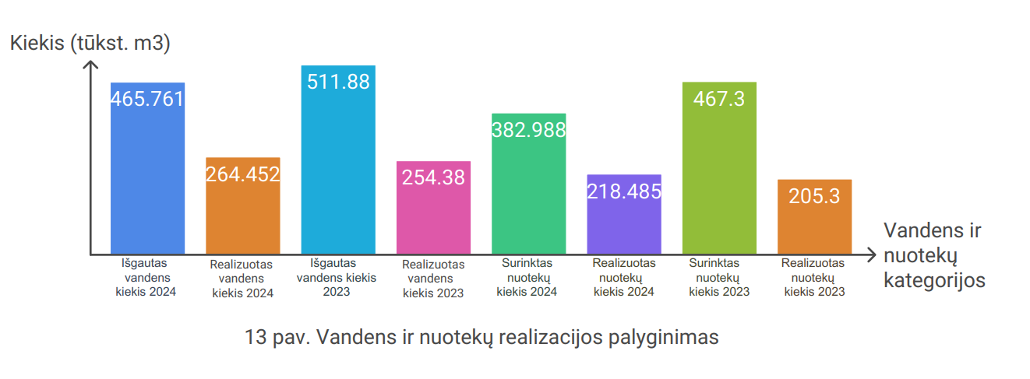

***12 lentelė 2024–2023 m. teikiamų paslaugų apimčių analizė.***

|  |  |  |  |
| --- | --- | --- | --- |
| Eil.  Nr. | Rodiklio pavadinimas | Mato  Vnt. | 2024 m., palyginti su 2023 m. |
| +,- |
| 1**.** | Išgauto požeminio vandens kiekis | tūkst. m3 | -46,119 |
| 2. | Realizuotas vandens kiekis iš viso | tūkst. m3 | +10,072 |
| 3. | Surinktas nuotekų kiekis | tūkst. m3 | -84,312 |
| 4. | Realizuotas nuotekų kiekis iš viso | tūkst. m3 | +13,185 |

***5.4. Dumblo tvarkymas***

Bendrovė parengė 2024–2034 m. nuotekų dumblo panaudojimo laukams tręšti planą, kurį 2024-10-23. Aplinkos apsaugos agentūra patvirtino. Gautas leidimas iš Kaniūkų dumblo saugojimo aikštelės į Ignalinos r. sav., Mielagėnų sen., esančius ūkininko žemės sklypus išvežti kasmet iki 500 t. nuotekų dumblo. Bendrovė per ataskaitinį laikotarpį, vadovaudamasi planu, išvežė ir panaudojo 473 t nuotekų dumblo. Tai pirmas atvejis rajono istorijoje, kuomet dumblas (po laboratorinių tyrimų) panaudojamas žemės ūkyje.

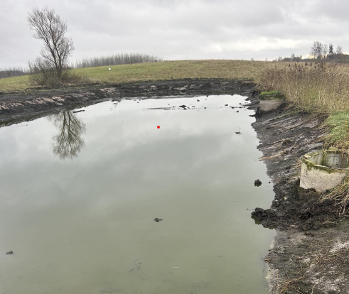

***14 pav. Kaniūkų dumblo saugojimo aikštelė***

***5.5. Lietaus nuotekos***

2023 m. Ignalinos rajono savivaldybės administracija UAB Ignalinos butų ūkiui perdavė valdyti ir naudoti pagal patikėjimo sutartį 13 km Ignalinos miesto lietaus nuotekų tinklų. 2024 m. VERT patvirtino paviršinių nuotekų surinkimo kainą už 1 m3 – 15 centų. Kaina įsigaliojo nuo 2024 spalio 1 d. 2024 m. vadovaujantis paviršinių nuotekų tvarkymo reglamentu buvo pasirašyta 20 sutarčių dėl paviršinių nuotekų surinkimo su įmonėmis, esančiomis Ignalinos miesto teritorijoje. Surinktos lėšos naudojamos miesto lietaus nuotekų tinklų priežiūrai ir remontui, suremontuota 20 lietaus nuotekų surinkimo šulinių, pakeista 30 m sulūžusių vamzdynų. Didžiausia problema – nemaža dalis lietaus surinkimo tinklų prijungta prie buitinių nuotekų tinklų. Tai padidina buitinių atliekų valymo įrenginių energetinius nuostolius ir apsunkina valymo procesą. Ieškoma sprendimų, kaip užkardyti paviršinių nuotekų patekimą į buitinių nuotekų tinklus.

***5.6. Pagrindinės veiklos rizikos.***

Vykdant vandens tiekimo ir nuotekų tvarkymo veiklą, yra fiksuojamos vandens netektys ir nuotekų infiltracija. Vandens netektys – tai skirtumas tarp išgauto (patiekto) ir realizuoto vandens kiekio. Nuotekų infiltracija – tai skirtumas tarp surinkto (išvalyto) ir realizuoto nuotekų kiekio.

Pagrindinės vandens netekčių priežastys – tai gedimai tinkluose, vandens gerinimo įrenginių filtrų plovimui naudojamas vanduo (technologiniai nuostoliai), netektys tinkluose. 2024 m. vandens netektys, palyginti su 2023 m., sumažėjo 8 % (58 tūkst. m3). Nuotekų infiltracija 2024 m. sumažėjo 13,5 % (73 tūkst. m3).

***5.7. Vandens kokybė***

Vartotojams tiekiamas vien tik požeminis gėlas vanduo, kuris atitinka Lietuvos higienos normos HN 24:2003 „Geriamojo vandens saugos ir kokybės reikalavimai“, patvirtintos Lietuvos Respublikos sveikatos apsaugos ministro 2003 m. liepos 23 d. įsakymu Nr. V-455, reikalavimus. Bendrovės tikslas – sudaryti sąlygas vartotojams tiekti tik saugos ir kokybės reikalavimus atitinkantį geriamąjį vandenį. Kiekvienais metais parengiama su Valstybine maisto ir veterinarijos tarnyba suderinta geriamojo vandens stebėsenos programa. Pagal programą laboratorija, su kuria Bendrovė yra pasirašiusi paslaugų atlikimo sutartį, nustatytu grafiku ima vandens mėginius ir atlieka laboratorinius tyrimus. Tyrimų rezultatai viešinami Bendrovės interneto svetainėje www.ibu.lt. Tiekiamas geriamasis vanduo atitinka visus higienos normų reikalavimus. Be to, Valstybinė maisto ir veterinarijos tarnyba atlieka papildomus vandens mėginių tyrimus. 2024 m. buvo tiriami cheminiai elementai geriamajame vandenyje, tyrimų rezultatai atitiko higienos normas.

***5.8. Investicijos***

1. Įsigyta asenizacinė mašina MAN TGL 12.250 – cisternos talpa – 4,5 m3, plius 1 m3 vandens praplovimui aukštu slėgiu. Naudojama nuotekoms išsiurbti ir transportuoti, šuliniams ir nuotekų vamzdynams plauti.

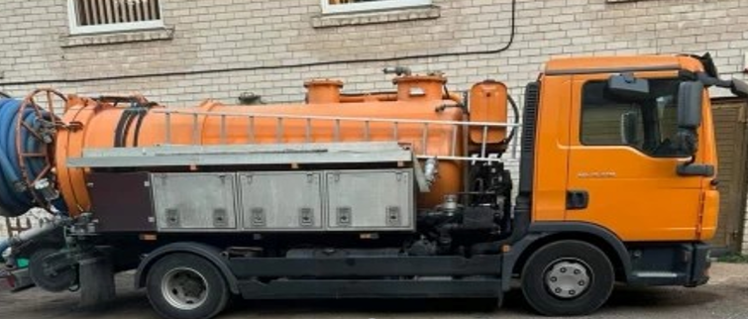

***15 pav.*** ***Asenizacinė mašina MAN TGL***

2. Įsigytas traktorius „New Holland“ su priekaba, naudojamas transportuoti nuotekų dumblą į saugojimo aikštelę, pjauti žolę vandenviečių ir valymo įrenginių teritorijose.

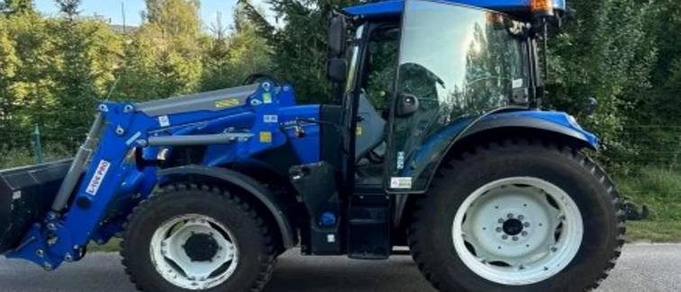

***16 pav.*** ***Traktorius „New Holland“***

3. Įsigytas savivartis sunkvežimis MAN naudojamas mini ekskavatoriaus transportavimui, medžiagų pristatymui į objektus;

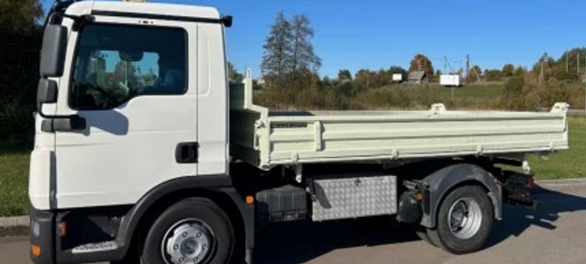

***17 pav.*** ***Savivartis sunkvežimis MAN***

4. Įsigytas mini ekskavatorius „Kubota“, naudojamas avarijoms likviduoti ir naujiems abonentams prijungti prie centralizuotų tinklų.

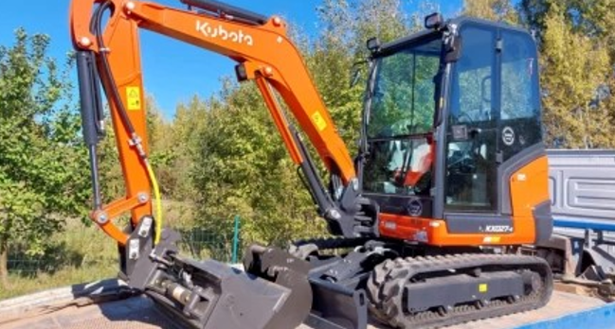

***18 pav.*** ***Mini ekskavatorius „Kubota“***

1. Pakeisti nauji 4 vandens siurbliai: Šiūlėnų, Bernotų, Kančiogino, Kazokinės vandenvietėse.

2. Ignalinos valymo įrenginiuose sumontuota nauja dumblo maišyklė.

3. Technikos skersgatvyje sumontuota naujas 170 m vandentiekio vamzdynas (vietoje seno visiškai susidėvėjusio).

4. Ignalinos valymo įrenginiuose atliktas orapūtės kapitalinis remontas.

***5.9. Užsakomieji darbai***

2024 m. su Ignalinos rajono savivaldybės administracija buvo pasirašytos 6 darbų rangos atlikimo sutartys, atliktų darbų vertė – 21410,8 Eur su PVM (2023 m. duomenų neturime). Keturiems gyvenamiesiems namams Ignalinos mieste Taikos, Sporto, Smėlio gatvėse buvo sumontuoti ir patiesti buitinių nuotekų tinklai, sumontuoti tinklai Kazitiškio kaime, Purienų gatvėje. Dūkšte, Zarasų gatvėje, sumontuoti ir patiesti vandentiekio ir buitinių nuotekų tinklai, Grybėnų kaime, Sodų gatvėje, suremontuoti lietaus nuotekų tinklai.

***5.10. Avarijos***

Dėl pasenusių ir susidėvėjusių vandentiekio tinklų 2024 metais Ignalinos mieste įvyko 6 vandentiekio avarijos, rajone – 148, avarijų kiekis pagal gyvenvietes pateikiamas lentelėje.

***13 lentelė 2024 m. Vandentiekio ir buitinių nuotekų avarijos***

|  |  |  |  |  |  |  |  |
| --- | --- | --- | --- | --- | --- | --- | --- |
| **Eil.**  **Nr.** | **Gyvenvietė** | **Vandentiekio avarijų sk. vnt.** | **Buitinių nuotekų**  **avarijų sk. vnt.** | **Eil.**  **Nr.** | **Gyvenvietė** | **Vandentiekio avarijų sk. vnt.** | **Buitinių nuotekų**  **avarijų sk. vnt.** |
| 1. | Ignalina- Strigailiškis | 6 | 135 | 20. | Ceikinių | 2 | 28 |
| 2. | Dūkštas- Kaniūkai | 18 | 26 | 21. | Kančiogina | 1 | - |
| 3. | Dūkšteliai | 2 | 2 | 22. | Rubelninkai | 1 | - |
| 4. | Vidiškės | 11 | 18 | 23. | Linkmenys–Naujasodis | 3 | 9 |
| 5. | Makniūnalaukė | - | - | 24. | Antalksnė | 4 | - |
| 6. | Maksimonys | 2 | - | 25. | Grikiapelė | 1 | - |
| 7. | Kazitiškis | 23 | 16 | 26. | Rimšė | 34 | 12 |
| 8. | Grybėnai | 3 | - | 27. | Meikštai | 5 | - |
| 9. | Daugėliškis | 3 | 4 | 28. | Bėčiūnai | - | - |
| 10. | Taujūnai | 2 | 2 | 29. | Kazokinė | 7 | - |
| 11. | Paringys | 2 | - | 30. | Dindos | 1 | - |
| 12. | Mikalavas | - | - | 31. | Gaveikėnai | - | - |
| 13. | Mažėnai | 5 | - | 32. | Palūšė | 2 | 7 |
| 14. | Šiūlėnai | 4 | - | 33. | Beržininkai | - | - |
| 15. | Mielagėnai | 4 | 6 | 34. | Makaniškė | - | - |
| 16. | Bernotai | 7 | - | 35. | Jonėnai | - | - |
| 17. | Gilūtos | - | - | 36. | Kaneišiai / Kukoriškė | - | - |
| 18. | Malkūnai | 1 | - | 37. | Ceikinėliai | - | - |
| 19. | Miečionys | - | - |  |  |  |  |
| Iš viso |  | 154 | 265 |  |  |  |  |

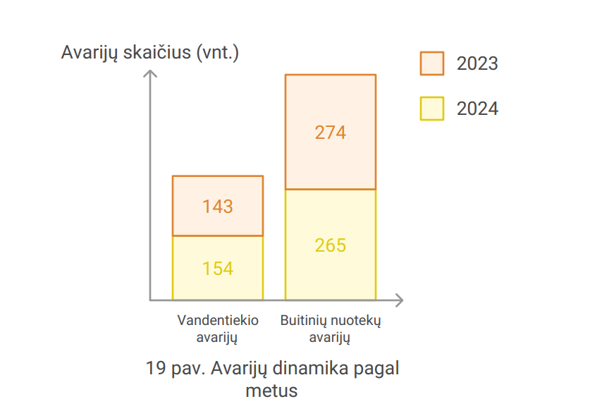

Avarijų skaičius didėja vandentiekio tinkluose, tai sietina su inžinerinių tinklų senėjimu.

***5.11. Vykdomi projektai finansuojami ES ir APVA lėšomis***

Bendrovė, siekdama, kad nuotekų tvarkymo paslaugos būtų prieinamos didesnei gyventojų daliai, 2024 m. baigė įgyvendinti projektą „Geriamojo vandens vartotojų prijungimas prie nuotekų tinklų Ignalinos aglomeracijoje“, finansuojamą iš Lietuvos aplinkos apsaugos investicijų fondo programos Vandenų apsaugos 2021–2023 m. krypties „Gyvenamųjų būstų prijungimas prie esamų centralizuotų nuotekų tvarkymo sistemų 2021 Nr. LAAIF-AM-FK02. Projekto vertė – 175000 Eur su PVM, buvo prijungti 24 gyvenamieji namai, birželio mėnesį buvo pasirašyti darbų perdavimo aktai ir su gyventojais sudarytos nuotekų tvarkymo sutartys.

***5.12. Planai***

1. Planuojama atsisakyti popierinių sąskaitų ir pereiti prie savitarnos.

2. Pradedant geriamojo vandens tiekimo objektais, baigiant daugiabučiais iki 2027 m. planuojama pereiti prie nuotolinio nuskaitymo vandens apskaitos prietaisų.

3. Kadangi iš 37 Ignalinos rajono vandenviečių 19 neturi vandens gerinimo įrenginių, o gyvenvietėse, kuriose mažiau kaip 200 gyventojų, darbai nefinansuojami Europos Sąjungos lėšomis, planuojama vandenvietėse savo lėšomis įrengti geležies šalinimo filtrus.

4. Siekiant apsisaugoti nuo vandens tiekimo pertrūkių ir buitinių nuotekų išsiliejimo į aplinką, planuojama atnaujinti arba įdiegti naujus nuotolinio duomenų perdavimo valdiklius vandentiekio ir buitinių nuotekų objektams.

5. Siekdami tausoti gamtą, bendradarbiaujame su mokslininkais. Taikysime naujausias technologijas dėl papildomų priemonių išleidžiamoms nuotekoms valyti.

6. Kad kuo mažiau paviršinių nuotekų patektų į buitinių nuotekų tinklus, planuojama tobulinti esamą paviršinių nuotekų surinkimo sistemą.

7. Pradėsime įgyvendinti Aplinkos ministerijos reikalavimus dėl fizinės saugos didinimo vandenviečių teritorijose.

**6. FINANSŲ SKYRIAUS VEIKLA**

Finansų skyrius, vadovaudamasis galiojančiais Lietuvos Respublikos teisės aktais, tvarko buhalterinę apskaitą, užtikrina finansinių operacijų teisėtumą ir tinkamą apskaitos dokumentų įforminimo kontrolę, nustatyta tvarka ir terminais rengia finansinių ir biudžeto vykdymo ataskaitų rinkinius. Apskaita tvarkoma naudojantis buhalterine programa „BC Plius“, „Autoinfa“. Patvirtinta nauja apskaitos politikos redakcija.

Kiekvieną mėnesį kiekvienam butui atspausdinama sąskaita, pagal kurią gyventojai moka mokesčius už Bendrovės teikiamas paslaugas. Sąskaitos gyventojams pristatomos į namus arba pateikiamos elektroniniu paštu. Šiai veiklai vykdyti Bendrovė turi mokėjimo įstaigos ribotos veiklos licenciją, kuri suteikia teisę vykdyti mokesčių surinkimą ir atlikti pinigų perlaidas paslaugų tiekėjams už gyventojams suteiktas paslaugas. 2025 m. planuojamas savitarnos įdiegimas, kas įgalins sutaupyti Bendrovės lėšų ir perskirstyti žmogiškuosius resursus.

**7. BENDROVĖS FINANSINĖS VEIKLOS RODIKLIAI**

**7.1. Pirkėjų skolos**

***14 lentelė. Pirkėjų įsiskolinimai už suteiktas paslaugas 2024 ir 2023 metais (Eur****)*

|  |  |  |  |  |
| --- | --- | --- | --- | --- |
| **Eil. Nr.** | **Pavadinimas** | **2024 m.** | **2023 m.** | **Pokytis +-** |
| 1. | Gyventojų įsiskolinimas už komunalines paslaugas (eksploatavimo, laiptinės, teritorijos valymo, administravimo, techninės priežiūros) | 119 514,00 | 88 783,00 | +30 731,00 |
| 2. | Privalomųjų kaupiamųjų lėšų skolos | 24 453,00 | 21 979,00 | +2 474,00 |
| 3. | Pirkėjų skolos už vandenį ir nuotekas | 140982,00 | 97 939,00 | +43 043,00 |
| 4. | Transporto skyriaus pirkėjų skolos | 17 525,00 | 20 018,00 | -2 493,00 |
| 5. | Kitos skolos (perpardavimo, komisinio mokesčio, patalpų nuomos, elektros perpardavimo, įvairios kitos skolos) | 40 853,00 | 29 821,00 | +11 032,00 |
| 6. | Iš viso | 343 327,00 | 258 540,00 | +84 787,00 |

Pirkėjų įsiskolinimai už suteiktas paslaugas 2024 metais padidėjo 83 699,00 Eur, palyginti su 2023 metais (žr. 14 lentelė).

Bendrovėje dirbamas prevencinis darbas su gyventojais skolininkais. Jiems yra siunčiami raginimai, priminimai, reikalavimai susimokėti skolas, pagal galimybes sudaromi skolų mokėjimo grafikai ir tik po to yra kreipiamasi į teismą. Pagal teismų sprendimus skolų išieškojimą iš butų savininkų vykdo antstoliai, taip pat yra sudaryta sutartis su skolų išieškojimo įmone UAB „Juris“, kuri rūpinasi visų skolų išieškojimu.

**7.2. Bendros skolos 2024 metais**

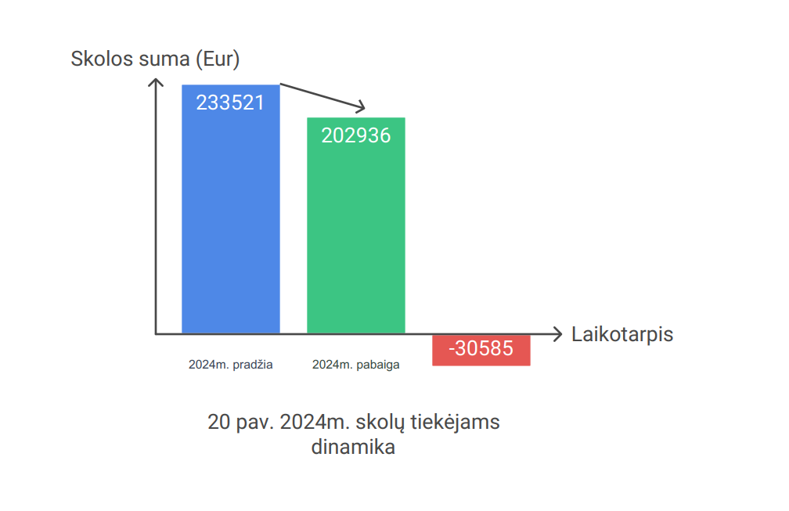

Skolos tiekėjams 2024 metų pradžioje sudarė 233 521,00 Eur, o metų pabaigoje – 202 936,00 Eur. Palyginti su praėjusiu laikotarpiu, skolos sumažėjo 30 585,00 Eur.

**7.3. Bendrovės pajamų struktūra 2023–2024 metais**

Bendrovė 2024 m. gavo 2 141 396,00 Eur (2023 m. – 1 716 978 Eur) pajamų. Iš pagrindinės veiklos gauta 1 952 924,00 Eur (2023 m. – 1 562 111,00 Eur) pajamų, iš kitos veiklos – 188 472,00 Eur (2023 m. – 154 826,00 Eur), finansinės veiklos – 0,00 Eur (2023 m. – 41,00 Eur) (žr.15 lentelę).

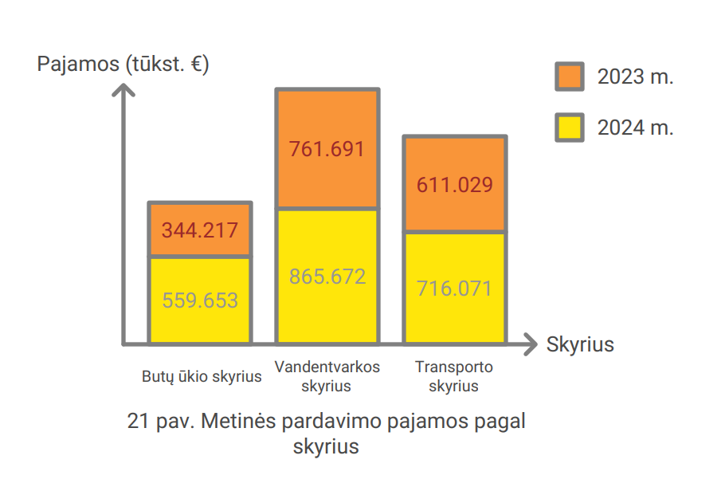

**7.4. Bendrovės pardavimo savikainos ir bendrųjų administracinių sąnaudų struktūra 2024 metais (15 lentelė).**

***15 lentelė. Bendrovės pardavimo savikainos ir bendrųjų administracinių sąnaudų struktūra 2024–2023 metais (Eur)***

|  |  |  |  |  |
| --- | --- | --- | --- | --- |
| **Eil. Nr.** | **Sąnaudų pavadinimas** | **2024 m.** | **2023 m.** | **Pokytis +-** |
|  | **Visos sąnaudos** | **1 894 691,00** | **1 750 972,00** | **+143 719,00** |
| 1. | Darbo užmokesčio sąnaudos | 1 216 072,00 | 1 001 105,00 | +214 967,00 |
| 2. | Mokėtinos socialinio draudimo sąnaudos | 21 770,00 | 18 810,00 | +2 960,00 |
| 3. | Atostoginių kaupiniai | 10 389,00 | 6 776,00 | +3 613,00 |
| 4. | Ilgalaikio turto nusidėvėjimas | 32 859,00 | 59 148,00 | -26 289,00 |
| 5. | Kiti į biudžetą mokėtini mokesčiai | 49 940,00 | 97 195,00 | -47 255,00 |
| 6. | Medžiagos | 143 216,00 | 114 224,00 | +28 992,00 |
| 7. | Kuras | 134 760,00 | 1. 807,00 | -2 047,00 |
| 8. | Šildymas, elektra, ryšio paslaugos | 171 588,00 | 202 859,00 | -31 271,00 |
| 9. | Kitos išlaidos | 114 097,00 | 114 048,00 | +49,00 |

**7.5. Bendrovės kitos veiklos sąnaudų struktūra 2024 metais (16 lentelė).**

***16 lentelė Bendrovės kitos veiklos sąnaudų struktūra 2024 metais (Eur****)*

|  |  |  |  |  |
| --- | --- | --- | --- | --- |
| **Eil. Nr.** | **Sąnaudų pavadinimas** | **2024 m.** | **2023 m.** | **Pokytis +-** |
|  | **Visos sąnaudos** | **175 530,00** | **146 855,00** | **+28 675,00** |
| 1. | Komisinio mokesčio sąnaudos | 23 798,00 | 16 381,00 | +7 417,00 |
| 2. | Patalpų nuomos sąnaudos | 2 013,00 | 2 681,00 | -668,00 |
| 3. | Teritorijos ir laiptinės valymo sąnaudos | 72 429,00 | 65 798,00 | +6 631,00 |
| 4. | Perparduodamos elektros sąnaudos | 0,00 | 1 726,00 | -1 726,00 |
| 5. | Kitų paslaugų išlaidos kasimas/pajungimas vandentvarkos skyriaus | 20 708,00 | 10 311,00 | +10 397,00 |
| 6. | Kitos realizacijos sąnaudos | 3 483,00 | 3 961,00 | -478,00 |
| 7. | Kitų paslaugų sąnaudos (asenizacinės) | 53 099,00 | 1. 997,00 | +7 102,00 |

**7.6. Finansinės veiklos sąnaudos 2024 metais (17 lentelė)**

***17 lentelė Finansinės veiklos sąnaudos 2024 metais (Eur)***

|  |  |  |  |  |
| --- | --- | --- | --- | --- |
| **Eil. Nr.** | **Sąnaudų pavadinimas** | **2024 m** | **2023 m** | **Pokytis +-** |
|  | **Visos sąnaudos** | **8 410,00** | **695,00** | **+ 7 715,00** |
| 1. | Baudų ir delspinigių sąnaudos, palūkanų sąnaudos | 8 410,00 | 695,00 | +7 715,00 |

Bendrovė 2024 metais patyrė 2 078 631,00 Eur sąnaudų. Iš pagrindinės veiklos – 1 894 691,00 Eur, iš kitos veiklos – 175 530,00 Eur, finansinės veiklos – 8 410,00 Eur. Didžiausią sąnaudų dalį sudaro Bendrovės darbuotojų darbo užmokesčio sąnaudos, kuras, medžiagos, vandentvarkos skyriaus elektros energijos sąnaudos.

Įvertinus gautas 2 141 396,00 Eur pajamas ir 2 078 631,00 Eur sąnaudas, 2872,00 Eur pelno mokestį, Bendrovė metus užbaigė turėdama 59 893,00 Eur pelno.

1. **BENDROVĖS TURTO POKYČIAI**

Per finansinius metus buvo įsigyta ilgalaikio turto už 242 228,00 Eur (2023 m. – 5 521,00 Eur).

Visi turto pirkimai organizuoti pagal viešųjų pirkimų normatyvinę dokumentaciją.

**9. NUORODOS IR PAPILDOMI PAAIŠKINIMAI APIE METINĖJE FINANSINĖJE**

**ATASKAITOJE PATEIKTUS DUOMENIS**

2024 m. Bendrovės finansinė atskaitomybė parengta vadovaujantis Lietuvos Respublikos buhalterinės apskaitos įstatymu, Lietuvos Respublikos įmonių finansinės atskaitomybės įstatymu, Verslo apskaitos standartais, Lietuvos Respublikos akcinių bendrovių įstatymu, Bendrovės vadovo įsakymu patvirtinta apskaitos politika. Pagal pelno (nuostolio) ataskaitos duomenis, Bendrovė užbaigė metus turėdama 59 893,00 Eur pelno.

Visos investicijos ir kapitalo didėjimas yra registruotas VĮ Registrų centre.

Bendrovė filialų ir atstovybių neturi.

**10. BENDROVEI NUMATYTŲ TIKSLŲ ĮGYVENDINIMAS**

1. m. liepos 17 d. Bendrovė gavo Ignalinos rajono mero raštą „Dėl 2024 metų veiklos užduočių“, kuriame Bendrovės direktoriui nustatytos 2024 m. veiklos užduotys ir rodikliai.

2024 m. veiklos užduočių ir rodiklių pasiekimas pateikiamas lentelėje:

| **Eil. Nr.** | **2024 metų veiklos užduotys ir rodikliai** | **Įvykdymo terminas** | **Įvykdymo rezultatas** |
| --- | --- | --- | --- |
| 1. 1. | Parengti UAB Ignalinos butų ūkio 2024–2026 metų veiklos strategiją, ją suderinti su Ignalinos rajono savivaldybe ir pateikti bendrovės akcininkams tvirtinti | 2024 m. spalio 30 d. | Pateikta akcininkams 2024 m. gruodžio 11 d., gautas pritarimas 2024 m. gruodžio 11 d. |
| 1. 2. | Parengti UAB Ignalinos butų ūkio 2024–2026 metų veiklos strategijos įgyvendinimo planą, jį suderinti su Ignalinos rajono savivaldybe ir pateikti bendrovės akcininkams tvirtinti | 2024 m. lapkričio 30 d. | Pateikta akcininkams, 2024 m. gruodžio 11 d. gautas pritarimas |
| 1. 3. | Parengti bendrovės naują valdymo struktūrą ir ją suderinti su Ignalinos rajono savivaldybe | 2024 m. spalio 30 d. | Įvykdyta  2024 m. spalio 31 d. |
| 1. 4. | Parengti ir patvirtinti naujus bendrovės skyrių nuostatus ir darbuotojų pareigybių aprašymus | 2024 m. lapkričio 30 d. | Įvykdyta  2024 m. spalio 31 d. |
| 1. 5. | Parengti ir pateikti Ignalinos rajono savivaldybei įsiskolinimų dengimo planus | 2024 m. gruodžio 31 d. | Įvykdyta  Parengti įsiskolinimų planai su pagrindiniais kreditoriniais įskolinamais (liepos –rugpjūčio 2024 m.) |
| 1. 6. | Sukurti abonentų savitarnos svetainę ir pradėti su ja dirbti, atsisakyti popierinių sąskaitų | 2024 m. gruodžio 31 d. | Parengta techninė specifikacija. Dėl projekto pasirašymo procedūrų pratęsimo perkelta į 2025 m. |
| 1. 7. | Gerinti gyventojų informatyvumą – bendrovės interneto svetainėje skelbti veiklos vykdymo mėnesinę / savaitinę (pagal poreikį ir kasdieninę) informaciją | 2024 m. gruodžio 31 d. | Nuo 2024 rugsėjo interneto svetainėje skelbiamos bendrovės mėnesinės ataskaitos |
| 1. 8. | Kelti darbuotojų kvalifikaciją – pakelti trijų bendrovės techninių darbuotojų ir dviejų bendrovės specialistų kvalifikaciją | 2024 m. gruodžio 31 d. | Įvykdyta  (pakelta 15 bendrovės techninių darbuotojų ir 5 bendrovės specialistų kvalifikacija |
| 1. 9. | Sudaryti darbo tarybą | 2024 m. spalio 31 d. | Įvykdyta  2024 m. spalio 28 d. |
| 10. | Pradėti teikti komercines paslaugas – smulkų automobilių remontą Transporto skyriaus garažuose | 2024 m. spalio 30 d. | Įvykdyta  2024 m. spalio 1 d. |
| 11. | Peržiūrėti Transporto skyriaus nuomos sutartis | 2024 m. gruodžio 31 d. | Įvykdyta  Peržiūrėtos visos Transporto skyriaus nuomos sutartys |
| 12. | Įsigyti bendrovės investicijų plane numatytas transporto priemones | 2024 m. gruodžio 31 d. | Įvykdyta  Priemonės nurodytos 3.2 ir 5.8 papunkčiuose |
| 13. | Siekti užtikrinti savivaldybės gyventojams kokybiškas ir saugias pavėžėjimo paslaugas, kad sumažėtų gaunamų skundų | 2024 m. spalio 31 d. | Įvykdyta  2023 m. gauta 10 skundų, 2024 m. gauti 5 skundai |
| 14. | Atlikti Ignalinos nuotekų valymo stoties orapūtės kapitalinį remontą | 2024 m. gruodžio 31 d. | Įvykdyta  2024 m. spalio 15 d. |
| 15. | Įvykdyti bendrovės investicijų plane numatytas priemones | 2024 m. gruodžio 31 d. | Įvykdyta  Priemonės ir įrenginiai nurodyti 5.8 papunktyje |
| 16. | Pakeisti Rimšės seniūnijoje esančius vandentiekio magistralinius tinklus | 2024 m. lapkričio 30 d. | Įvykdyta  2024 m. lapkričio 15 d. parengta techninė specifikacija, po viešųjų pirkimų procedūros 2025 m. sausio 20 d. trasos pakeistos |
| 17. | Pakeisti dalį Dūkšto seniūnijoje esančių vandentiekio susidėvėjusių magistralinių tinklų (po geležinkelio vėžėmis) | 2024 m. gruodžio 31 d. | 2024m. parengta techninė specifikacija. Nesant finansavimo perkelta į 2025 m. |
| 18. | Pradėti įgyvendinti vandenviečių nuotolinės apskaitos projektą | 2024 m. gruodžio 31 d. | Įvykdyta  Parengta techninė specifikacija |
| 19. | Užtikrinti, kad laiku būtų atliekamas vandentiekio gedimų remontas, užtikrinant reagavimo laiką iki 24 val. | 2024 m. spalio 31 d. | Įvykdyta  Nuo 2024 m. spalio 1 d. pradėtas vykdyti avarinės tarnybos gedimų šalinimas „nuo kriauklės iki gręžinio“, kas įgalino sutrumpinti reagavimą iki 2–4 val. |
| 20. | Pradėti teikti visas komercines nuotekų valymo įrenginių ir sistemų montavimo paslaugas | 2024 m. gruodžio 31 d. | Įvykdyta  Priemonės nurodytos  5.9 papunktyje. Užsakomieji darbai |
| 21. | Pateikti per VĮ CPO LT sistemą visų septynių planuojamų renovuoti gyvenamųjų daugiabučių namų technines užduotis projektavimui, statybai, techninei priežiūrai | 2024 m. rugpjūčio 31 d. | Įvykdyta  2024-07-10 ir 2024-07-20 |
| 22. | Pateikti Lietuvos Respublikos aplinkos ministerijos aplinkos projektų valdymo agentūrai visus reikiamus dokumentus dėl 2024 metais trijų baigiamų renovuoti gyvenamųjų daugiabučių namų | 2024 m. lapkričio 30 d. | Įvykdyta  (Ignalina (1) – 2024-11-20, Rokiškis (2) – 2024-07-26, 30) |
| 23. | Užtikrinti gedimų remontą administruojamuose daugiabučiuose: užtikrinti reagavimo laiką iki 2 val. darbo dienomis, iki 4 val. savaitgalių ir švenčių dienomis | 2024 m. spalio 31 d. | Įvykdyta  Nuo 2024 m. spalio 1 d. pradėtas vykdyti avarinės tarnybos gedimų šalinimas „nuo kriauklės iki gręžinio“, kas įgalino sutrumpinti reagavimą iki 2–4 val. |

1. **Bendrovės prioritetai numatytiems tikslams įgyvendinti**

**Veiklos efektyvinimas.** Bendrovė turi užtikrinti efektyvų valdymą, optimizuoti patiriamas sąnaudas ir išlaidas, efektyviai naudoti turimus išteklius, siekti dirbti pelningai. Akcininkai tikisi, kad Bendrovė užtikrins teigiamą Bendrovės kultūrą, vidinę aplinką, pagrįstą aiškiomis vertybėmis, orientuojantis į ilgalaikę sėkmę – patrauklaus darbdavio reputaciją, darbuotojų motyvavimą, ypatingą dėmesį skiriant kokybiškų paslaugų teikimui ir aukštai aptarnavimo kokybei bei orientacijai į rezultatą.

**Naujumas (inovatyvumas).** Bendrovė, įgyvendindama strategijoje numatytas priemones ir turėdama finansinius išteklius, sieks kokybiškesnio ir inovatyvesnio paslaugų Ignalinos rajono gyventojams teikimo, gerins Bendrovės reputaciją ir įvaizdį. Didelis dėmesys turi būti skiriamas tolimesniam ir nuosekliam Bendrovės vertės didinimui.

**Skaidrumas.** Bendrovė turi imtis visų galimų korupcijos prevencijos ir rizikos valdymo priemonių. Bendrovės viešieji pirkimai bus tinkamai organizuojami ir vykdomi vadovaujantis Lietuvos Respublikos viešųjų pirkimų įstatymo nuostatomis. Bendrovė turėtų užtikrinti, kad viešai būtų skelbiama Bendrovės veiklos strategija, veiklos ataskaitos, informacija apie darbo užmokestį ir kita teisės aktų nustatyta informacija.

**Socialinė atsakomybė.** Bendrovė turi planuoti ir vykdyti socialiai atsakingą veiklą, sudaryti ir palaikyti saugias darbo sąlygas, užtikrinti darbuotojų sąžiningumą, siekti didinti kolektyvo darbo našumą, skatinti darbuotojus, suformuoti ir išlaikyti kvalifikuotą, motyvuotą ir efektyvią komandą, stengtis sudaryti galimybes nuolatiniam Bendrovės darbuotojų kompetencijų tobulinimui. Bendrovė turi užtikrinti glaudų bendradarbiavimą su vartotojais ir kokybišką klientų aptarnavimą, taip pat periodiškai peržiūrėti ir atnaujinti Bendrovės svetainėje klientams skirtą informaciją.

__________